

Escola Superior de Tecnologia de Tomar

Pedro Henrique Ferreira Gonçalves

Kit didáctico Ball and Beam

Dissertação de Mestrado

Orientado por:

Prof. Doutor Paulo M. M. Coelho – IPT/ ESTT

Dissertação apresentada ao Instituto Politécnico de Tomar
para cumprimento dos requisitos necessários
à obtenção do grau de Mestre em
Controlo e Electrónica Industrial

Dedico este trabalho à minha família.

RESUMO

Neste trabalho é apresentado um kit didáctico ball and beam totalmente construído no Instituto Politécnico de Tomar, para aplicar nas aulas de Controlo da Instituição.
Para cumprir esse objectivo construiu-se de raiz uma estrutura de suporte mecânico. Esta estrutura tem como finalidade apoiar a calha, que é constituída por tubo PVC apoiada num suporte de alumínio. Foi também criado um suporte para o motor DC com uma engrenagem que foi devidamente acoplado ao veio principal para que a calha se pudesse mexer verticalmente.
Foram calculadas as relações das engrenagens para optimizar a mobilidade do processo bem como a posição ideal de cada uma das componentes.
Por meio de um DAQ é possível capturar os sinais de todo o processo que são enviados por fios de alta impedância e potenciómetros multivoltas. É também através desse DAQ que são enviados para o circuito de drive do motor, para que este ajuste o PWM em função da posição da bola, ou que inverta a rotação de maneira a que vire para a esquerda ou apara a direita.
Foi usado o Simulink® da Matlab com a toolbox de DAQ’s para controlar o processo e para numa fase prévia testar o modelo.
O circuito é alimentado por apenas uma fonte de alimentação que alimenta a drive do motor, os fios resistivos e o potenciómetro. O DAQ é alimentado pelo interface externo USB do computador.
Os modelos de controlo foram feitos de raiz e optimizados para o processo construído.

Palavras-chave: Ball and beam, ball,beam, LQR, modelo, DAQ, simulink ®, toolbox, controlo, bola, calha, processo controlo, modelos didácticos, motor.

ABSTRACT

This project presents a ball and beam didactical KIT fully built on Instituto Politécnico de Tomar. The propose of this project is to use it as a didactical kit on Control classes in the institution.
To accomplish this task it was built a brand new mechanical structure based on aluminum alloy that supports a PVC pipe. It was built as well a support for the DC motor so it can connect to the main shaft to permit a correct vertical movement.
Studies to were made to calculate the relation between the gear to have an optimal movement.
All the electrical signs are processed throw a DAQ: the voltage of high impedance wire, the multiturn potentiometer position, and the PWM signal that controls the DC motor.
Simulink®’s Matlab is used to control the process and in a previous state to simulate the process.
All the electronic circuits are powered throw on power supply, except the DAQ which is powered throw a PC’s USB external interface
The control models were original design and implemented by the author.

Keywords: Ball and Beam, Ball, Beam, Daq, simulink, mathlab, LQR, pole-position, control, ball, shaft, beam, , motor, adaptative control.

AGRADECIMENTOS

Agradeço a todas as pessoas que de alguma forma contribuíram para a realização deste projecto. Contudo gostaria de especificar algumas delas.
Agradeço em primeiro lugar ao meu orientador, Professor Doutor Paulo Coelho, por todo o apoio técnico que me deu mas especialmente pelo pessoal, nunca desistiu de mim e para me ajudar abdicou de horários, feriados e férias e com isso conseguiu fazer chegar o projecto à bom porto. Sem ele com certeza, não tinha chegado tão longe.
Ao técnico de serralharia do Instituto Politécnico de Tomar Sr. Carlos, que deu todo o apoio técnico e logístico na montagem da estrutura mecânica, fora do seu horário de trabalho, sem ele, a componente mecânica seria um componente dificílimo de realizar.
Ao Eng. Pedro Neves que foi incansável na aquisição de material para o meu projecto e na resolução de problemas relacionados com a electrónica.
A todos os Professores que de alguma forma contribuíram para a realização deste projecto em especial ao Professor Carlos Ferreira que foi incansável na resolução de problemas a nível de electrónica.
Ao meu colega Afonso Domingos por toda a ajuda que me deu ao longo do meu percurso lectivo superior e no seu apoio psicológico e logístico prestado ao longo deste projecto.
Por fim aos meus amigos, à minha família e à minha namorada por todo o apoio logístico e emocional prestado

Os mais sinceros agradecimentos.

ÍNDICE
RESUMO V
ABSTRACT VII
AGRADECIMENTOS IX
I. ÍNDICE XI
II. ÍNDICE DE FIGURAS XIII
III. ÍNDICE DE TABELAS XVII
IV. LISTA DE ABREVIATURAS E SIGLAS XIX
V. LISTA DE SÍMBOLOS XXI
1 INTRODUÇÃO 1
1.1 Descrição geral do projecto 1
1.2 Organização do Projecto 1
2 ESTADO DA ARTE 3
3 Modelo Matemático 11
3.1 Introdução 11
3.2 A bola 13
3.3 Sistema electromecânico 14
3.4 Motor DC 15
4 COMPONENTE FISICA 17
4.1 Estrutura base 17
4.2 Estrutura de suporte do potenciómetro 18
4.3 Estrutura de suporte do rolamento do veio principal. 20
4.4 Estrutura de suporte da calha 22
4.5 A calha 23
4.6 O suporte do motor 24
4.7 Condutor Níquel-Crómio e de Cobre 25
5 COMPONENTE ELÉCTRICA 29
5.1 Motor DC 29
5.2 Potenciómetro Multivoltas 31
5.3 Drive do motor 32
5.4 Regulador de Tensão 37
6 Aquisição de sinais 39
6.1 O DAQ 39
6.2 Posição Linear 41
6.3 Posição angular 42
6.4 Sentido do motor. 43
7 Simulações 45
7.1 LQR 51
7.2 Resultados LQR 53
8 Modelo Real 63
8.1 Resultados 66
9 Conclusão 71
10 Referências 75
10.1 Ligações a páginas de Internet 75
11 ANEXOS 77
Lista de anexos 77
ANEXO A Placa de circuito impresso 77
ANEXO B Circuito geral da drive do processo 77
ANEXO C Circuito geral da drive do processo 77
ANEXO D Código Matlab 77

ÍNDICE DE FIGURAS
Figura 1-1 – Esquema geral ball and beam [1]. 3
Figura 1-2 – Real-time learnig: a ball on a beam Massachusetts 1992 5
Figura 1-3 – ball and beam system Hirsch 1999 (vista superior) 6
Figura 1-4 – A Robotic ball balacing beam. Lieberman, 2004 7
Figura 1-5 – Ball on a balancing beam Arroyo 8
Figura 1-6 – Ball and beam, Swarthmore 2005 9
Figura 1-7 – ball and beam Balancer Lakehead 2006 10
Figura 1-8 – Ball and Beam module, Quanser 2006 10
Figura 2-1 – Esquema Ball and Beam IPT 12
Figura 2-2 – Esquema Movimento da Bola 12
Figura 2-3 – Esquema simplificado das forças na calha. 12
Figura 2-4 – Esquema simplificado das forças na bola 13
Figura 2-5 – Esquema representativo de um motor DC 16
Figura 3-1 – Esquema representativo de um motor DC 18
Figura 3-2 – Vista traseira do apoio do potenciómetro multivoltas 19
Figura 3-3 –Acoplador de 6mm 19
Figura 3-4 – Vista dianteira do apoio do potenciómetro multivoltas com o acoplador de 6mm 20
Figura 3-5 – Vista dianteira do apoio do rolamento 20
Figura 3-6 – Vista traseira do apoio do rolamento 21
Figura 3-7 – Vista traseira da chumaceira central 21
Figura 3-8 – Imagem da parte inferior do apoio, já acoplado no sistemas 22
Figura 3-9 – Imagem da calha já acoplada ao suporte. 23
Figura 3-10 – Imagem do suporte do motor 24
Figura 3-11 – Imagem acoplamento motor/veio 25
Figura 3-12 – Pormenor dos fios esticados na calha (fio Ni-Cr à esquerda e de Cobre à direita) 26
Figura 3-13 – Pormenor dos conectores dos fios ao cabo que os vai ligar ao DAQ. 27
Figura 4-1 – Motor utilizado no controlo do processo 29
Figura 4-2 – Esquema do motor utilizado com a respectiva caixa de velocidade. 30
Figura 4-3 – Imagem do potenciómetro usado. 31
Figura 4-4 – Esquema das dimensões do potenciómetro. 32
Figura 4-5 – Esquema representativo de uma ponte em H 32
Figura 4-6 – Pinout SG3525 34
Figura 4-7 – Circuito geral do circuito. 34
Figura 4-8 – PWM com valor de tensão à entrada de 0,9 35
Figura 4-9 – PWM com valor de tensão à entrada de 1,5 35
Figura 4-10 – PWM com valor de tensão à entrada de 2,0 35
Figura 4-11 – PWM com valor de tensão à entrada de 2,5 35
Figura 4-12 – PWM com valor de tensão à entrada de 3 36
Figura 4-13 – PWM com valor de tensão à entrada de 3,4 36
Figura 4-14 – Circuito regulador de tensão 37
Figura 5-1 – Imagem do 1208-Fs 40
Figura 5-2 – Diagrama funcional do DAQ 40
Figura 5-3 – Pinout do DAQ 1208-Fs 41
Figura 5-4 – Esquema de funcionamento do sensor de posição 42
Figura 5-5 –Tensão de referência do potenciómetro (2 Volt) 43
Figura 5-6 –Esquema de polarização do motor 43
Figura 6-1 –Esquema geral do sistemas 46
Figura 6-2 –Box do matlab para espaço de estados 46
Figura 6-3 –Código de matlab que converte o sistema para discreto. 48
Figura 6-4 –Código que calcula os pólos da função 48
Figura 6-5 –Representação do mapeamento do plano Z 48
Figura 6-6 –Código de matlab para testar a controlabilidade do sistema. 49
Figura 6-7 –matriz de controlabilidade e respectiva característica 49
Figura 6-8 – modelo matemático simplificado em simulink 50
Figura 6-9 – Diagrama de blocos de um sistema com controlador 51
Figura 6-10 – matriz Q (state-cost) genérica. 52
Figura 6-11 – Matriz de ganho Q1 53
Figura 6-12 – Comandos de Matlab para realimentação do sistema 53
Figura 6-13 – Resposta a matriz Q1 com estado inicial 0 54
Figura 6-14 – Resposta com a matriz Q1 ao estado inicial [4;0;0;0] 55
Figura 6-15 – Resposta com a matriz Q1 ao estado inicial [4;0;2;0] 56
Figura 6-16 – Resposta da posição linear com a matriz Q1 ao estado inicial [4;0;2;0] 56
Figura 6-17 – Resposta da velocidade linear com a matriz Q1 ao estado inicial [4;0;2;0] 57
Figura 6-18 – Resposta da posição angular com a matriz Q1 ao estado inicial [4;0;2;0] 57
Figura 6-19 – Resposta da velocidade angular com a matriz Q1 ao estado inicial [4;0;2;0] 57
Figura 6-20 – Matriz de ganho $Q$ 58
Figura 6-21 – Resposta com a Matriz de ganho $Q$ 59
Figura 6-22 – Resposta com a Matriz de ganho $Q$ 60
Figura 6-23 – Diagrama de blocos com realimentação da matriz L. 60
Figura 6-24 – Variação da posição Linear em função do tempo 61
Figura 6-25 – Variação da velocidade angular em função do tempo 61
Figura 7-1 – Variação da velocidade angular em função do tempo 63
Figura 7-2 – Conversão do sinal analógico para digital. 64
Figura 7-3 – Aquisição do sinal de inclinação da calha 64
Figura 7-4 – Aquisição do sinal de inclinação da calha 65
Figura 7-5 – Modelo geral físico 65
Figura 7-6 – Posição da bola no osciloscópio 66
Figura 7-7 – Velocidade linear da bola no osciloscópio real 66
Figura 7-8 – Posição angular da bola até estabilizar 67
Figura 7-9 – Velocidade angular da bola até estabilizar 67
Figura 7-10 – Esquema com a conversão de volt para graus 68
Figura 7-11 – Configuração da simulação em simulink 69

ÍNDICE DE TABELAS

Tabela 3-1 – Tabela de dimensões do apoio da calha 23
Tabela 4-1 – Tabela de características eléctricas do motor 30
Tabela 4-2– Tabela de características eléctricas da caixa redutora 30
Tabela 4-3– Tabela de binário com caixa redutora em g.cm 30
Tabela 4-4– Tabela de funcionamento do LMD18200 33
Tabela 5-1– Tabela de conexões do DAQ no projecto 41
Tabela 6-1– Tabela de variáveis da simulação 45

LISTA DE ABREVIATURAS E SIGLAS
A/D Analógico / Digital – tipo de conversão de um conversor
D/A Digital / Analógico – tipo de conversão de um conversor
DEE Departamento de Engenharia Electrotécnica
ESTT Escola Superior de Tecnologia de Tomar
IPT Instituto Politécnico de Tomar
DAQ Data acquisition – Módulo de Aquisição de Dados
B&B Ball and Beam
PVC Policloreto de Vinil
Ni-Cr Liga de Niquel Crómio
PWM (pulse with modulation) Modelação por largura de pulso
LQR Linear Quadratic Regulator

LISTA DE SÍMBOLOS
Vin Tensão do sinal de entrada
V_{out} Tensão do sinal de saída
V_{os} Tensão de offset de um sinal

INTRODUÇÃO

Descrição geral do projecto
Este trabalho consiste na implementação de um dispositivo que caracterize o clássico problema do “controlo Ball and Beam”. Nesse sentido pretende-se que seja projectado e construído um kit para ser utilizado como um instrumento didáctico nos cursos de Controlo. A estética e a mecânica do modelo do modelo deve incorporar materiais económicos para fazer kits deste aparelho em série de modo a tornar-se atraente e rentável. Este trabalho final de mestrado deve descrever a concepção do aparelho e do projecto das malhas de controlo para controlar o ângulo do motor e a posição do da bola ao longo da barra. O controlo em malha fechada deve ser implementado usando um modelo de Matlab/simulink, bem com através de uma interface física (placa controladora do processo amistosa para o utilizador). Devem ainda ser implementadas várias abordagens e técnicas de controlo, quer de controlo analógico quer de controlo digital. O modelo e o kit devem ser testados exaustivamente de modo a que responda bem aos comando de controlo e ás perturbações aplicadas no processo.

Organização do Projecto
Esta dissertação está estruturada da seguinte forma:

- Capítulo 2 – Estado da Arte

- Capítulo 3 – Modelo Matemático

- Capítulo 4 – Componente mecânica

- Capitulo IV – Componente eléctrica

- Capítulo V – Aquisição de Sinais

- Capítulo VI – Simulação

- Capítulo VII – Modelo Real

- Capítulo VIII – Conclusão

- Capítulo IX– Anexos

ESTADO DA ARTE
O sistema Ball and beam (“ball and beam system, também chamado de “ball on a balacing beam)” pode facilmente ser encontrado em qualquer laboratório de controlo visto ser um modelo didáctico de controlo “teoricamente” simples de fabricar, simular e controlar.
Este modelo é constituído por uma esfera, um calha, um motor e vários sensores e o seu objectivo é controlar a esfera que circula livremente em cima da calha com os movimentos do motor.
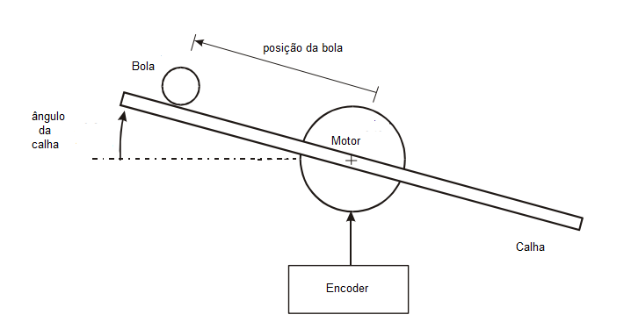
Figura 2-1 – Esquema geral ball and beam [1].
O controlo no sistema é necessário para controlar a posição da bola através de variações no ângulo da calha. Esta tarefa torna-se difícil pois a bola não se mantém estática variando a aceleração proporcionalmente ao ângulo de inclinação da calha. Uma das características mais importantes deste sistema é a sua instabilidade em malha-aberta, pois o output do sistema (posição/velocidade da bola) aumenta sem limitações para um input constante (ângulo de inclinação da calha).
Através de sensores, um microprocessador compara a informação da posição da esfera com a da posição de referência, fazendo do controlo deste processo um controlo em malha-fechada.
Na prática este tipo de controlo está presente em diversas áreas, tais como:
Industria química: controlo de reacções exotérmicas.
Produção de Energia: Controlo do plasma na JET (Joint European Torus)
Industria aeroespacial: o controlo da estabilidade horizontal de aeronaves durante aterragens e o controlo de aeronaves em condições atmosféricas adversas.

O estudo de sistemas instáveis é importantíssimo e deve ser estudado exaustivamente em laboratório, contudo os sistemas instáveis eram demasiado perigosos para serem trazidos para os laboratórios de controlo, é neste contexto que foi desenvolvido o ball and beam. É simples, é seguro e no entanto tem todas as características de um sistema instável.
O sistema em estudo foi sujeito a diversas alterações existindo actualmente em diversas versões. Versões essas que variam tanto mecanicamente como na técnica de controlo ou nas funções desempenhadas.

Experiências anteriores

As primeiras experiências com controlo de inclinações ocorrem na Grécia antiga quando em 515 A.C., os gregos construíram a primeira grua. Nessa altura equilibrava-se o braço da grua com pesos feitos em pedra de maneira a equilibrar a carga suspensa de modo a que esta permanece-se estável e fosse baixada/levantada consoante fosse necessário[1]
Actualmente o controlo da inclinação é muito mais complexo do que com a simples colocação de contra-pesos. A precisão na inclinação tornou-se vital em áreas como a aeronáutica.
É neste contexto que sistemas como o ball and beam se tornam importantes, pois permitem o estudo e aplicação de métodos de controlo teoricamente simples que podem ter diversas aplicações da maior importância.
O modelo ball and beam insere-se no Controlo como um modelo de aplicação de técnicas de controlo moderno, sendo usado no estudo de técnicas Real Time Learning (aprendizagem em tempo real)[2]
Apesar de não conseguirmos localizar temporalmente o primeiro modelo ball and beam, podemos verificar que os primeiros artigos escritos sobre o modelo datam de 1991.
Nesta abordagem H. Benbrahim, J. S. Doleac, J. A. Franklin, 0. G. Selfridge, usaram um potenciómetro para controlar a inclinação da calha e um sensor de pressão para determinar o posicionamento da bola. Para analisar os dados dos sensores usaram um Computador (Compaq 386) com um módulo de aquisição de sinais.
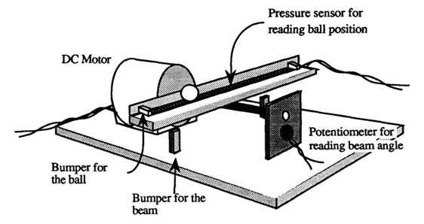
Figura 2-2 – Real-time learnig: a ball on a beam Massachusetts 1992

O estado do modelo era definido por 4 variáveis: a posição da bola, a velocidade da bola, a inclinação da calha e a velocidade angular da calha. Ambas as velocidades eram calculadas através da diferença de posições da bola e da calha respectivamente.
O objectivo deste sistema era estabilizar a calha, ou seja reduzir os movimentos da bola o máximo possível.
Apesar de alguns erros o sistema estabilizava a bola, não o fazia 16 vezes em cada 200, mas com a repetição dos testes o sistema chegou a estabilizar 999 vezes em cada 1000 testes.
As falhas deste sistemas estavam relacionadas com o atraso relacionado com os sensores e com ruído mecânico causado pelo movimento do sistema.
Durante alguns anos as modificações foram puramente registadas ao nível das técnicas de controlo e o modelo não sofreu grandes alterações.
Em 1999 Hirsch construiu o “ball and beam system” ^{[3]}. Este sistema tinha sensores ultra sónicos nas pontas da calha para detectar a posição da bola. A inclinação da calha era detectada por um potenciómetro, o que fazia do sistema pouco preciso e lento. O controlador implementado por Hirsch era um PD (Proporcional-Derivativo).
Este sistema tinha o problema do eixo que suportava a calha ser muito longo o que tornava a rotação do motor difícil.

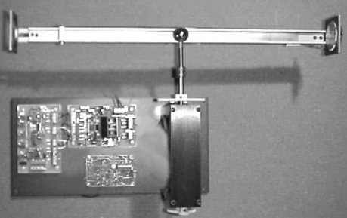
Figura 2-3 – ball and beam system Hirsch 1999 (vista superior)

Em 2004 quando Lieberman[4] construiu o seu o “A robotic Ball balancing beam”, mostrado na figura seguinte.
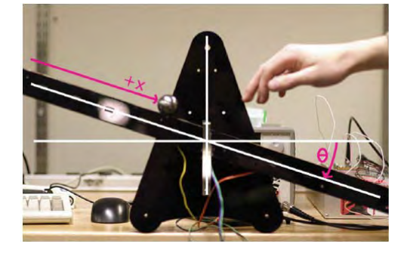
Figura 2-4 – A Robotic ball balacing beam. Lieberman, 2004
Este modelo inicialmente usava um potenciómetro para medir o ângulo de inclinação da calha e um sensor de indução magnética para detectar a posição da bola. Após alguns testes decidiram trocar o sensor de indução magnética, apesar das calhas serem feitas de alumínio estes sensores demonstraram ser bastantes ruidosos devido ao ruído da bola a passar na calha e também devido a irregularidade microscópica do alumínio que causava falhas no sinal do sensor, Lieberman inclusivamente dimensionou vários filtros que se tornaram ineficazes. Optou-se portanto por usar um fio resistivo e outro de cobre, paralelos entre si, o resistivo tinha uma tensão de 5V numa ponta e a outra ligada à massa, e o fio de cobre estava ligado à massa nas duas pontas. Considerando a bola metálica, a tensão medida pelo fio de cobre seria proporcional à distância da bola em relação aos 5V. Apesar desta técnica funcionar as irregularidades da bola causavam algum ruído que foi eliminado com filtros passa-baixo, fazendo desta versão do ball and beam uma referência do estudo deste processo.

Em 2005 Arroyo[5] construiu uma versão do processo onde se usava um fio resistivo como sensor de posição da esfera tal como a versão de 2004, mas era usada uma calha em acrílico o que supostamente diminuiria o trabalho do motor a movimentar a calha, desta maneira não haveria limite para o tamanho da calha, e a velocidade de resposta dependeria apenas do valor da conversão da resistência de analógico para digital.
Apesar da calha ser efetivamente mais leve, esta apresentava-se pouco robusta aos movimentos do motor, mas apesar do grande problema desta versão, era o facto de quando a bola ganhava velocidade ao descer a calha provocar um overshoot significativo o que tornava o controlador PD lento e ineficaz. Para tornar o processo mais estável, foi adicionado um peso ao centro da calha de maneira a que ela se mantivesse mais estável na posição horizontal.
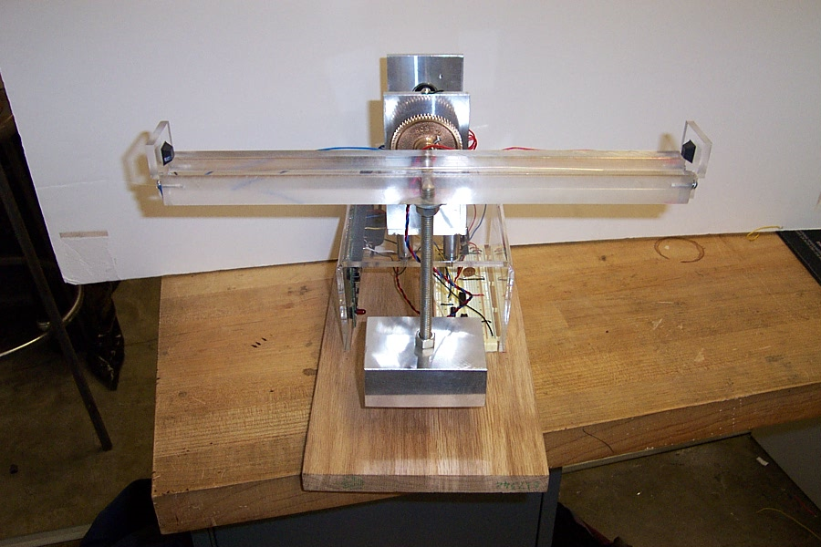
Figura 2-5 – Ball on a balancing beam Arroyo
Também em 2005 foi criado na Universidade de Swarthmore[6] uma versão do ball and beam que substituía o fio resistivo por sonar na extremidade da calha:
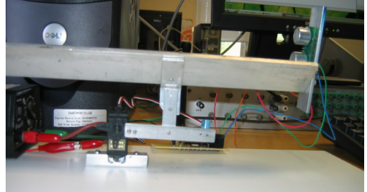
Figura 2-6 – Ball and beam, Swarthmore 2005

Neste modelo o motor DC foi trocado por um servo-motor semelhante ao que se usa no radiomodelismo. A escolha destes motores depressa se mostrou desadequado devido à inércia da bola na calha, ou seja, os movimentos desde tipo de motores eram ou demasiado longos ou insuficientes para a bola se movimentar.
Neste modelo do processo foi usado um controlador PID em vez de um PD.
Esta versão do ball and beam teve também alguns problemas, nomeadamente ruído no sonar devido ao movimento dos motores, como consequência o sonar não dava a posição exacta da bola na calha e ficava muito sensível a factores externos ao processo, como por exemplo ao tentar movimentar manualmente a bola
Em 2006 foi criado o “Ball an Beam Balancer” na universidade de Lakehead^{[7]}, nesta versão foi usado um motor DC com caixa de velocidades integrada mas as modificações também chegaram ao nível das técnicas de controlo, foi substituído o controlador PID por um LQR e foi mantido o fio resistivo como sensor para o posicionamento da esfera. Este sistema tinha apenas uma entrada (alimentação) e duas saídas (posição da bola e ângulo de inclinação).
Estas modificações fizeram do ball and beam mais robusto que as versões anteriores, essencialmente devido ao facto do método do espaço de estados com o controlador LQR ser muito bom a controlar sistemas MIMO.
Esta versão tinha a calha da esfera feita em alumínio o que tornava a calha mais pesada, mas mais resistente a impactos e mudanças bruscas causadas pela inversão do motor.
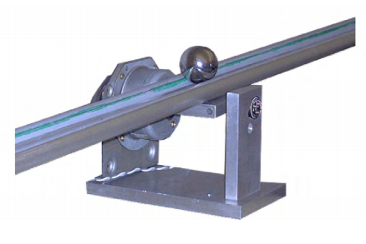
Figura 2-7 – ball and beam Balancer Lakehead 2006

Em 2006 a Quanser apresenta o seu modelo comercial do ball and beam chamado “ball and beam module” (modelo ball and beam).
Este modelo possuía também fio resistivo a fazer de sensor de posição, motor com engrenagem e uma calha de alumínio, contudo apresentava novidades tanto na mecânica como no controlador.
Mecanicamente este modelo, contrariamente aos anteriores, tinha o motor acoplado a uma extremidade da calha e a outra acoplada a um rolamento, como se pode ver na figura seguinte.

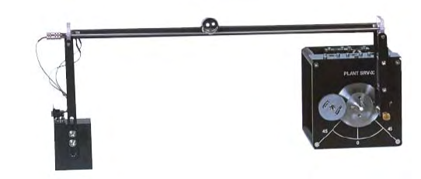
Figura 2-8 – Ball and Beam module, Quanser 2006
Este modelo tem uma vantagem em relação aos anteriores pois pode ser usado um motor menos potente visto que requer um menor esforço para inclinar a calha, contudo torna a estrutura do processo mais difícil de montar e a adição de mais uma junta articulada, complica bastante o modelo matemático do mesmo.

Modelo Matemático

Introdução
Após a análise do estado-da-arte, onde se estudaram as abordagens já efectuadas do ball and beam, optou-se por adoptar um modelo onde o eixo do motor fosse fixo no centro da calha.
Esta abordagem foi eleita devido à sua fácil implementação mecânica e respectiva simulação matemática, estas razões fizeram com que esta abordagem fosse maioritariamente escolhida por outros estudo, havendo apenas diferença no apoio da calha ao eixo do motor, como explicado no capítulo 1 deste relatório.
Uma excepção relevante a esta abordagem vem da Quanser, que comercializa o processo com o motor acoplado a uma extremidade da calha (Fig 1.8). Esta opção tornou a construção do modelo mais complexa pois foi necessário adicionar uma junta articulada na extremidade oposta à do motor, o que por sua vez, tornou o modelo matemático mais complexo comparado com os modelos com o motor no centro da calha.

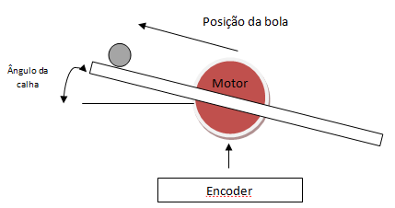
Figura 2-1 – Esquema Ball and Beam IPT
Consideramos então que a calha contem o plano AB, com a inclinação definida pelo ângulo α, como descrito nas seguintes figuras
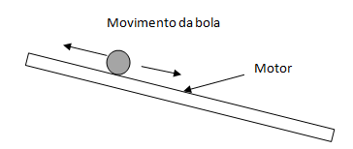
B
A
Figura 2-2 – Esquema do movimento da Bola
y
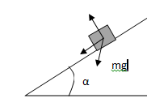
x
P
Figura 2-3 – Esquema simplificado das forças na calha.

Aplicando a primeira lei de Newton:
FR=m.a (1)

E sendo a calha um plano inclinado:
Mg sin α = m$\ddot{x}$ (2)

A posição da bola pode x pode ser controlada directamente sabendo a sua aceleração linear $\ddot{x}$. A presença da segunda derivada juntamente com as propriedades dinâmicas da calha torna o sistema difícil de controlar em malha fechada.

A bola
Analisaremos agora as leis da física aplicadas à bola, a figura seguinte representa o conjunto das forças aplicadas na bola.

α

Rb

FR
Figura 2-4 – Esquema simplificado das forças na bola

O modelo matemático da bola será deduzido a partir do modelo acima representado. Considerando a calha como um plano potencialmente inclinado, a aceleração da bola vai ser resultante da inclinação do plano, ou seja a resultante das forças na bola será:

m_{bola} g sin ϴ - F_{r} = m _{bola} $\ddot{x}$ + b₁ $\dot{x}$ (3)
Onde F_{r} representa a força de atrito entre a bola e a calha, m_{bola} massa da bola, g a força da gravidade, $x$ a posição da bola em relação ao centro da calha, b₁ é a constante de amortecimento entre a bola e o fio resistivo (sensor de posição), ϴ é o ângulo de inclinação em relação a posição horizontal.

O binário da bola no sistema rotacional calha/bola é expresso por:

Ʃ$τ$_{b}=F_{r} a₁=J_{bola} $\ddot{α}$ (4)

Em que $\ddot{α}$ é a aceleração angular da bola, Ʃ$τ$_{b} é a soma das forças da bola, J_{bola} é o momento de inércia da bola, dado por:

J_{bola} = $\frac{2}{5}$ m_{bola} R²_{b} (5)

Onde R_{b} é o raio da bola, a expressão do momento de inércia é a expressão genérica do momento de inércia de uma esfera.

Associando as equações 1, 2,3, temos uma relação entre a posição da bola e a inclinação da calha:

m_{bola} g sin ϴ - F_{r} = m _{bola} $\ddot{x}$ + b₁ $\dot{x}$
m_{bola} g sin ϴ - $\frac{2}{5a1}$ m_{bola} R²_{b}$\ddot{α}$ = m _{bola} $\ddot{x}$ + b₁ $\dot{x}$
m_{bola} g sin ϴ = m_{bola} $\ddot{x}$ + b₁ $\dot{x}$+ $\frac{2}{5a1}$ m_{bola} R²_{b}$\ddot{x}$

g sin ϴ = $\ddot{x}$ + $\frac{b1 \dot{x}}{mbola}$ + $\frac{2}{5}$ $\frac{R^{2}}{a1} \ddot{x}$

g sin ϴ = $\ddot{x}$ $\left(1 + \frac{2}{5} \frac{R^{2}}{a1} \right)$+ $\frac{b1 \dot{x}}{mbola}$ (6)

Sistema electromecânico
Outro sistema a modelar é o electromecânico, este sistema vai ser representado pela leis do movimento circular, do sistema motor/calha:

KI – j_{CM}$\ddot{ϴ}$ - b$\dot{ϴ}$ - xm _{bola} g cos ϴ =0 (7)
Jcm= J_{calha} + J_{motor} (8)
Jcalha = $\frac{1}{12}$m_{calha} $L_{calha}^{2}$ (9)

Rearranjando a equação 6 chegamos a:

$\ddot{ϴ}$ ₌ $\frac{KI-x{ m}_{bola} gcos ϴ-b \dot{ϴ} }{J_{cm}}$ (10)

Onde:
J_{motor} é o momento de inércia do motor
J_{calha} é o momento de inércia da calha (momento de inércia de um retângulo)
J_{cm} é o momento de inércia do sistema calha-motor
K é a constante de força electromotriz
I é o fluxo de corrente para a entrada no motor
b é a constante de amortecimento do sistema rotacional
T_{m} é o binário gerado pelo motor.
$\ddot{ϴ}$ é a aceleração angular da calha
$\dot{ϴ}$ é a velocidade angular da calha

Motor DC
Considerando um modelo matemático clássico de um motor DC que se baseia nas leis de Newton e nas Leis de Kirchhoff, obtemos a seguinte expressão:

Segundo o modelo geral das Equações DC:
$L\frac{dI}{dt}+RI=V-K_{e}\dot{θ}$ (11)
Onde:
L é a indutância da armadura,
I é a corrente eléctrica,
V é a tensão eléctrica
K_{e} é a constante contra-electromotriz
R é a resistência da armadura.
Ora considerando o modelo clássico do motor DC
Figura 2-5 – Esquema representativo de um motor DC
Considerando a bobine do motor e sabendo que:

$V.∆IL= \frac{1}{L} V_{L}$ (12)
E
$IL=\frac{1}{L}\int{V_{L}}$dt (13)

Podemos afirmar que:

$\dot{I}=\frac{V-RI-K_{e}\dot{θ}}{L}$ (14)
A Indutância do motor será desprezada mais a frente, devido ao seu baixo valor, além de que a sua frequência de comutação é bastante superior à do processo o que possibilita o desprezo desse factor no controlo do processo, contudo essa indutância pode vir a ter (se o seu valor for mais elevado) grande importância no funcionamento do motor pois funciona de filtro entre a ponte em H e o motor.

COMPONENTE FISICA
Neste capitulo abordaremos as componentes físicas do KIT, nomeadamente a nossa estrutura base, o nosso apoio da calha, o apoio do potenciómetro multivoltas, apoio do motor e o apoio dos rolamentos do veio.
Todas estas componentes foram feitas com material reciclado das oficinas do IPT e são constituídas por material inoxidável como alumínio ou aço inox.

Estrutura base

Grande parte da componente mecânica do projecto foi realizada nas oficinas de serralharia do IPT com a ajuda da maquinaria lá existente, nomeadamente máquina de quinar, máquina de soldar por pontos, esmeril entre outros.
Depois de estudar os prós e contras das várias estruturas abordadas no estado da arte decidiu-se optar pela estrutura potencialmente mais simples de realizar e que requeria menos componentes móveis.

A estrutura base é constituída por um rectângulo de alumínio 30 x 20 x 15 cm que foi devidamente maquinado para que fizesse um ângulo de 90º numa extremidade, estas dimensões foram escolhidas de maneira a que todos os componentes do B&B coubessem dentro da base, de maneira a que no futuro seja fácil fechá-la.
O Projecto consistia em fechar a base com uma estrutura de acrílico, mas devido às dificuldades financeiras sentidas ao longo do projecto esta etapa ficou por concretizar.

20 cm
15 cm
30 cm

Figura 3-1 – Base no processo e acoplamento do Motor.

Estrutura de suporte do potenciómetro
Na outra extremidade do veio oposta à calha existe um apoio vertical que sustenta o potenciómetro multivoltas. Este apoio foi também desenvolvido para esta finalidade tendo em consideração que a sua oscilação deveria ser mínima e deveria estar perfeitamente alinhada com o eixo que suporta a calha.
Todas as especificações foram cumpridas sendo que o seu funcionamento linear o que era exatamente o esperado.

4 cm

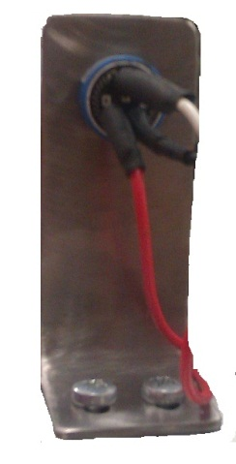
10 cm
Figura 3-2 – Vista traseira do apoio do potenciómetro multivoltas

O veio central do mecanismo de suporte da calha é acoplado ao potenciómetro por um acoplador de extremidades de 6 mm.
Tanto o tamanho do veio central como o potenciómetro foram devidamente escolhidos para que tivessem a mesma dimensão de diâmetro. Contudo apesar do fabricante do veio, do potenciómetro acoplador garantirem que todos eles tinham 6 mm de diâmetro, foi necessário recorrer a um esmeril para que todos eles encaixassem na perfeição.
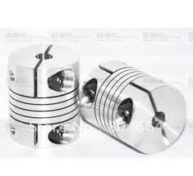
Figura 3-3 –Acoplador de 6mm

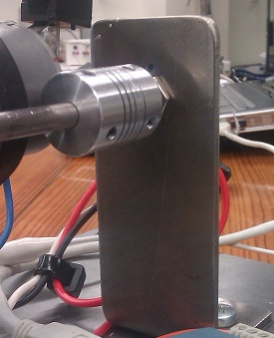
4 cm
10 cm
Figura 3-4 – Vista dianteira do apoio do potenciómetro multivoltas com o acoplador de 6mm

Estrutura de suporte do rolamento do veio principal.
A estrutura de suporte do rolamento é praticamente idêntica à do potenciómetro, com a excepção que no topo do apoio foi soldada uma chumaceira para que o rolamento encaixasse no suporte sem ter que haver necessidade de ser soldado, pois tal facto destemperaria o rolamento causando atrito ou mesmo a inutilização do mesmo.

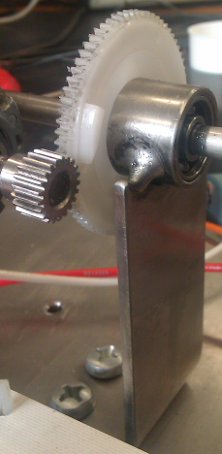
Figura 3-5 – Vista dianteira do apoio do rolamento

A parte traseira da chumaceira serviu também de apoio para a roda dentada que faz girar o veio, e desta forma a roda encontra-se apoiada o que diminui as oscilações horizontais, como aprofundaremos mais à frente.
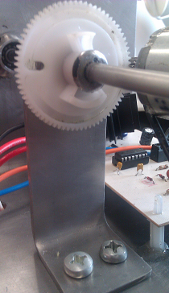
Figura 3-6 – Vista traseira do apoio do rolamento
Existe um rolamento adicional na face vertical da base que foi devidamente colocado numa chumaceira e soldado na face, permite reduzir a força necessária ao movimento do veio, o rolamento não se encontra soldado directamente à base pelas razões descritas anteriormente.

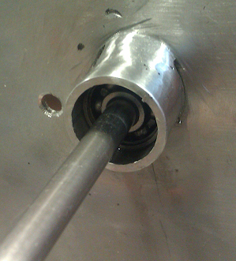
Figura 3-7 – Vista traseira da chumaceira central

Estrutura de suporte da calha
O mecanismo de suporte da calha não é mais que um tubo de alumínio cortado no seu diâmetro soldado a um veio de 6 mm, como representa a seguinte figura, desta forma é possível fazer ajustes mecânicos e acoplar o veio sem comprometer a componente estrutural do tubo de PVC onde a bola rola, o veio está apoiado nos dois rolamentos descritos anteriormente de maneira a que não empene nem sobrecarregue excessivamente o motor.

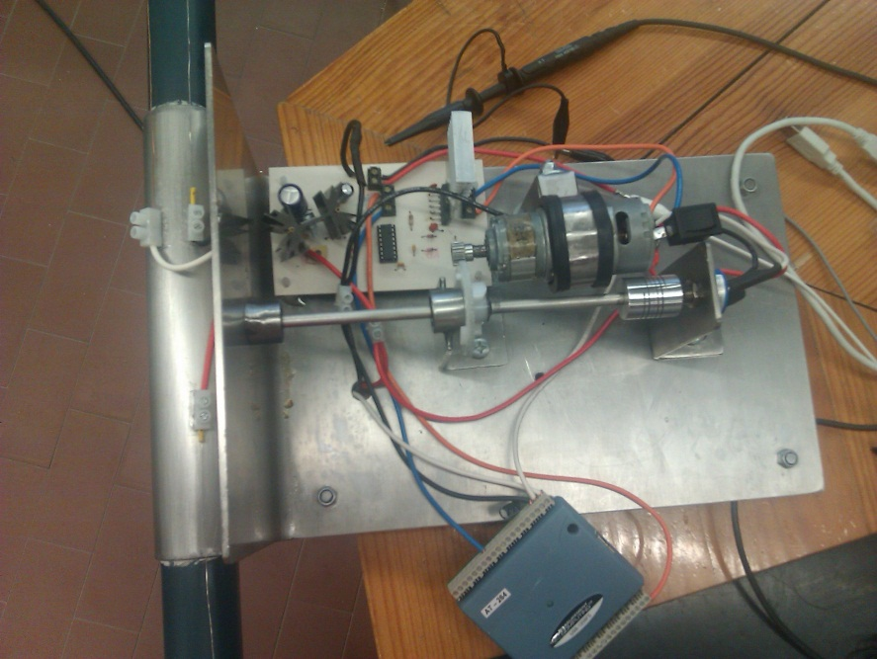
Figura 3-8 – Imagem da parte inferior do apoio, já acoplado no sistemas

O sistema de apoio tem as seguintes dimensões:

Tabela 4-1 – Tabela de dimensões do apoio da calha
Componente | Dimensão
Veio | 20cm
Calha alumínio (diâmetro) | 4 cm
Calha alumínio (comprimento) | 20 cm

A calha

Sobre o apoio de alumínio existe uma calha de plástico, esta podemos designar de calha principal.
Esta calha é de PVC (dieléctrico) isola os fios de cobre e níquel-crómio que a vão percorrer.
Foi usado o PVC e não outro polímero, devido às suas capacidades dieléctricas e preço reduzido. Este polímero permite também a facilidade de corte, pois a calha era inicialmente um tubo que foi cortado numa serra de corte no departamento de restauro do IPT.
A calha tem 80cm de comprimento e 3 cm de diâmetro.

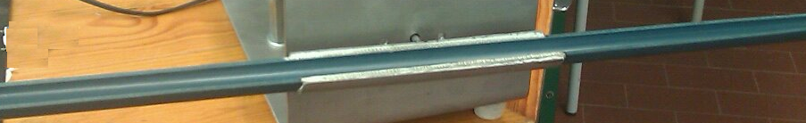
Figura 3-9 – Imagem da calha já acoplada ao suporte.

O suporte do motor
O apoio do motor, tal como os restantes apoios, foi desenvolvido nas oficinas do IPT.
Este apoio é dividido em duas partes, uma horizontal: que ajusta o motor em movimentos horizontais (regulação do pinhão acoplado ao veio do motor em relação à roda dentada do veio central do motor.); uma vertical: que ajusta a altura do motor em relação à base do modelo. Este ajuste pode ser necessário se a roda dentada ficar gasta devido à fricção e não houver verba imediata para substituição da mesma.
Visto que o motor apenas está em contacto com cerca de 1/10 da superfície de contacto da roda dentado do motor é possível fazer pequenos ajustes sem ter que remover toda a roda dentada.
O sistema de suporte do motor é composto por uma abraçadeira de aço inox soldada a um veio formado por um parafuso acoplado a uma coluna vertical.
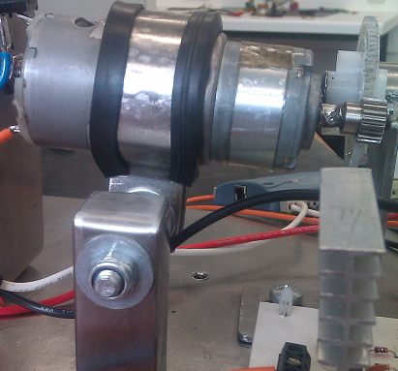.
Figura 3-10 – Imagem do suporte do motor

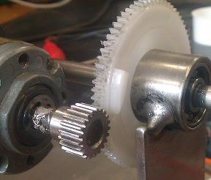
Figura 3-11 – Imagem acoplamento motor/veio

Condutor Níquel-Crómio e de Cobre
Ao longo da calha existem dois fios paralelos, um de cobre e um de alta resistência.
O fio de alta resistência é composto por 80% níquel e 20% crómio, foi escolhido pois é usado em praticamente todos os projectos B&B estudados no capitulo do estado da arte.
O Niquel-crómio é usado em diversos aparelhos devido à sua alta resistência. Foi patenteado em 1905 e é o mais antigo metal resistivo patenteado. É de cor prateada, tem características anticorrosivas e tem o ponto de fusão aos 1400ºC. Devido às suas capacidades resistivas é largamente usado na indústria, mas também em aparelhos domésticos como o ferro de engomar, ou torradeiras.
A sua resistência eléctrica é de 13,34 Ohm/metro e a sua resistência mantêm-se muito constante com a temperatura, o que é uma vantagem no nosso projecto, pois o fio é ligado directamente à fonte de alimentação sem ter nenhuma resistência em série, o fio tem 0,315 mm de diâmetro e 152 cm de comprimento.

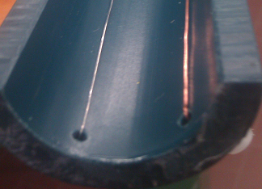
Figura 3-12 – Pormenor dos fios esticados na calha (fio Ni-Cr à esquerda e de Cobre à direita)

O sistema de fio Ni-Cr funciona como um potenciómetro linear, pois a bola liga o fio de cobre ao de Ni-Cr, sendo que a tensão medida no fio de cobre é directamente proporcional à distância da bola.
Neste sistema foi usado um fio de cobre com 0,8mm de diâmetro 116 cm de comprimento. Este fio é mais curto que o de Ni-Cr. Pois apenas é necessário ler a tensão numa extremidade enquanto no fio de Ni-Cr é necessário polarizá-lo em ambas as extremidades.
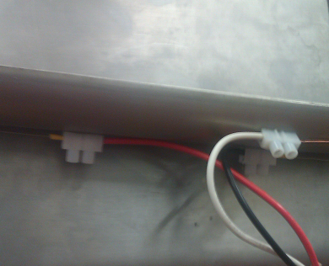
Figura 3-13 – Pormenor dos conectores dos fios ao cabo que os vai ligar ao DAQ.
Este sistema provou ser muito preciso e robusto quer à passagem da bola quer às oscilações do motor, de modo que apenas foi implementado uma vez e resistiu a todos os testes, quer fossem de robustez mecânica, quer fossem de sobrecarga eléctrica provocadas por oscilações na fonte de alimentação.

COMPONENTE ELÉCTRICA
Neste projecto a componente eléctrica é da maior importância, para além da filtragem do sinal da posição da bola, foi necessário escolher um motor e dimensionar uma drive para o motor DC, que faz girar o sistema.

Motor DC
Para se garantir a rotação controlada do sistema usou-se um motor C.C. de imanes permanentes, decidiu-se usar este tipo de motores em vez de um motor de passo, pois um motor C.C. com uma caixa acoplada tem maior resistência a impactos mecânicos, o que não acontecia com um motor de passo, o qual não estando alimentado facilmente ficasse impreciso quanto à posição. Para que este tipo de motores permitisse ter “sistema” era preciso estar constantemente a alimentá-lo, o que seria um desperdício de energia.
Visto não haver verba para a compra de um motor DC optimizado e ajustado ao nosso sistema do processo, optou-se por usar um motor DC existente no IPT.
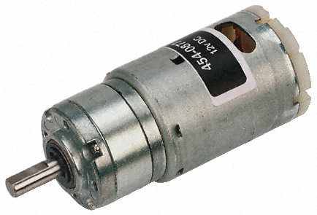
Figura 4-1 – Motor utilizado no controlo do processo

O Motor usado é um MFA 454-0874 com uma caixa redutora de 5:1.

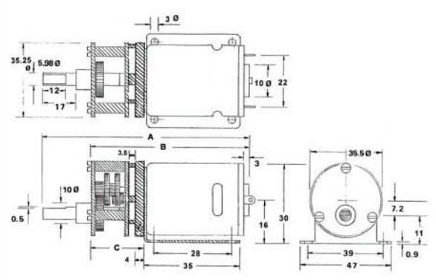
Figura 4-2 – Esquema do motor utilizado com a respetivas caixa de velocidade vista de perfil.

Tabela 5-1 – Tabela de características eléctricas do motor
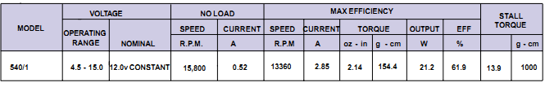

Tabela 5-2– Tabela de características eletromecânicas do motos com a respetiva caixa redutora

Tabela 5-3– Tabela de binário com caixa redutora em g.cm
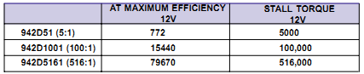
Podemos observar que o binário máximo para uma caixa de 5:1 é de 772 g.cm, como a nossa bola pesa 0,041 kg e sabendo que a calha mede 0,8m estando acoplada a meio, o raio da força será de 0,4 m para um ângulo de 0º entre a calha e a base da estrutura, logo o binário necessário no pior caso será de:
$$T=mgsenθ*r$$
$$T=0,041*9,8*1*0,4$$
T= 0,160 N.m

Ora o binário máximo é de 5000 g.cm o que corresponde a 0.49Nm logo o motor terá binário suficiente para manipular o nosso sistema se acoplado diretamente, contudo a relação entre as rodas dentadas acopladas externamente ao processo é de 5:1 o que diminuirá ainda mais esse valor.

Potenciómetro Multivoltas
Para determinar a posição foi usado um potenciómetro multivoltas Vishay 357 . Este dispositivo é alimentado com os 12Volt e à saída tem uma tensão que varia consoante o ângulo de inclinação do veio, caso o potenciómetro exceda o limite de volta essa tensão fica a zero.
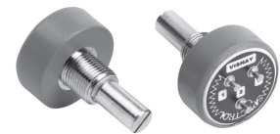
Figura 4-3 – Imagem do potenciómetro usado.
Este modelo foi escolhido porque as tensões de funcionamento são compatíveis com as de funcionamento do circuito, e porque o veio deste potenciómetro é o mesmo veio do nosso motor, este facto permitiu o fácil acoplamento à estrutura existente.
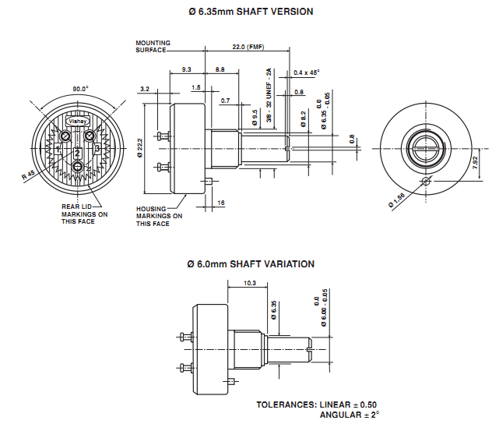
Figura 4-4 – Esquema das dimensões do potenciómetro.

Drive do motor
Para alimentar o motor DC foi necessário desenvolver um circuito de Ponte em H para que fosse possível ter tensão com sinais inversos apenas com uma fonte, para isso usou-se o circuito integrado LMD18200.
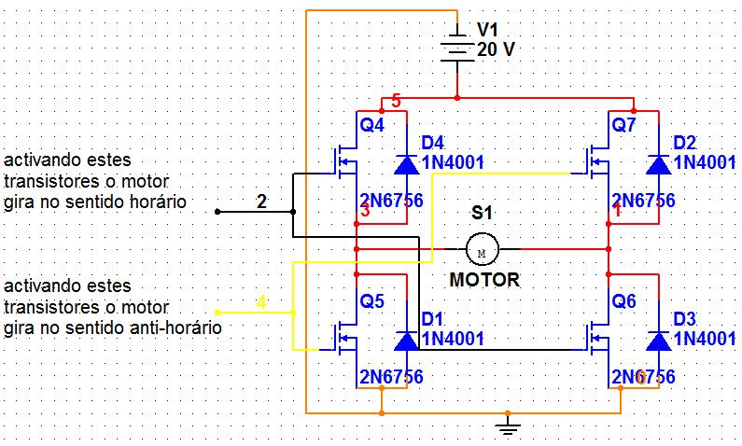
Figura 4-5 – Esquema representativo de uma ponte em H

Este circuito é baseado numa ponte em H, e o seu funcionamento consiste no seguinte: Ao injectar um sinal de PWM no circuito integrado, este converte esse sinal em níveis de tensão que num dado intervalo de tempo alimenta um de dois pares de transístores enquanto que no momento seguinte alimenta o outro par, desta maneira consegue-se alterar a tensão recebida à entrada do motor ou mesmo inverter o seu sentido de rotação, bastando variar os pares de transístores a serem alimentados. Para esta função o LMD18200 tem na sua constituição um pino de direcção, este pino tem como função alterar o par de transístores internos.
Tabela 5-4– Tabela de funcionamento do LMD18200
pino PWM | pino DIR | saida 1 | saida2
0V | 0V | 15v | 15v
0V | 5V | 15v | 15v
50%(2.5v) | 0V | 15v | 7.5v
75%(3.75v) | 0v | 15v | 3.75v
100% (5v) | 0v | 15v | 0v
50%(2.5v) | 5V | 7.5v | 15v
75%(3.75v) | 5V | 3.75v | 15v
100% (5v) | 5V | 0v | 15v

Contudo para controlar a velocidade do motor era necessário aplicar um PWM. Visto que o nosso DAQ não possuía uma saída PWM e as saídas analógicas e digitais eram rápidas o suficiente para simular um PWM (as saídas do nosso DAQ), uma vez que tinham uma frequência máxima de 100 Hz, dimensionou-se um circuito gerador de PWM com o integrado SG3525 devido a ser um integrado muito usado e de simples funcionamento.
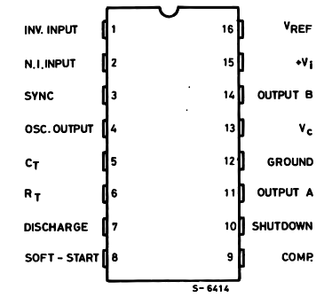
Figura 4-6 – Pinout SG3525

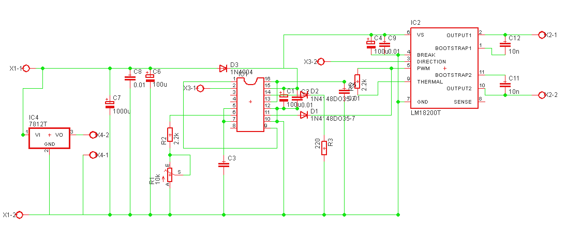
Este integrado recebe um valor de tensão constante e gera um sinal de PWM em função dessa tensão, para isso é necessário ajustar a tensão de entrada entre 0,9 e 3,4.
Figura 4-7 – Circuito geral do circuito.
O circuito é geral, para além de integrar o gerador de PWM e a ponte em H é composto por um filtro nas entradas do DAQ, de modo a filtrar as altas frequências, e por reguladores de tensão para garantir os valores de tensão constantes às entradas do fio resistivo.

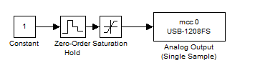
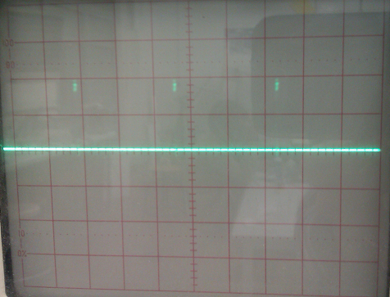
Figura 4-8 – PWM com valor de tensão à entrada de 0,9 V
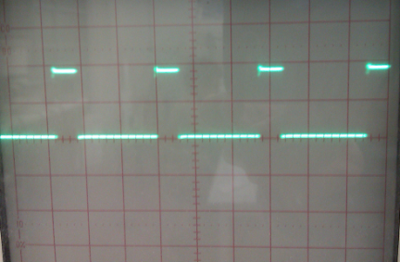
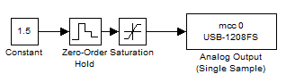

Figura 4-9 – PWM com valor de tensão à entrada de 1,5V
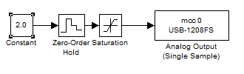
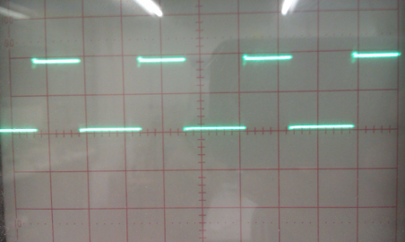
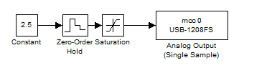
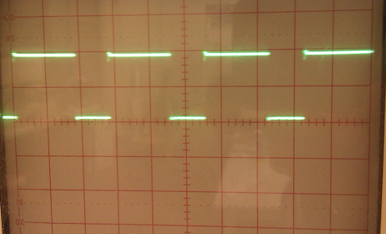
Figura 4-10 – PWM com valor de tensão à entrada de 2,0V

Figura 4-11 – PWM com valor de tensão à entrada de 2,5

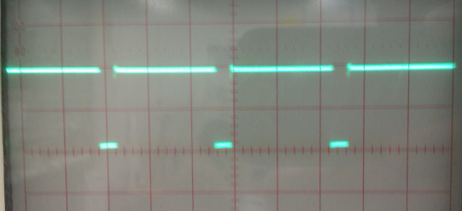
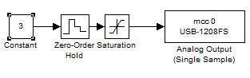

Figura 4-12 – PWM com valor de tensão à entrada de 3

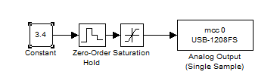

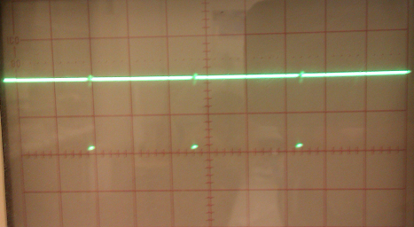

Figura 4-13 – PWM com valor de tensão à entrada de 3,4

O circuito ao início tinha alguns problemas técnicos pois devido a altas tensões nas mudanças de polaridades muitos SG3525 ficaram danificados, depois de detectado o problema foi adicionado um condensador de bootstrap de grande capacidade que eliminou o problema das altas tensões esporádicas, permitindo assim que o circuito estabilize.

Regulador de Tensão
Para alimentar toda a electrónica é usado uma tensão constante de 12V e visto que toda a nossa electrónica é alimentada a 12 V, implementámos um circuito comparador de tensão com o circuito integrado TS7812.
O esquemático seguinte representa o circuito do regulador de tensão:

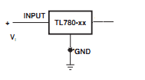
Figura 4-14 – Circuito regulador de tensão

Aquisição de sinais
Neste projecto há 2 sinais importantíssimos para o controlo do processo que se podem adquirir directamente: a posição (tensão no fio de cobre) e a inclinação (valor de tensão no potenciómetro multivoltas).
Ambos os sinais são de uma gama de valores que não precisam de ser amplificados, nem filtrados pois são da ordem de grandeza das unidades.

O DAQ
A ideia central deste projecto era construir um modelo didáctico com o mínimo de despesa possível e o DAQ é a componente mais dispendiosa do projecto.
Foram analisados vários modelos de várias marcas tendo em consideração, após a análise do estado da arte que o DAQ teria de ter uma frequência mínima de aproximadamente 10K amostras/segundo, uma entrada de contador possível de ler um encoder e um DAQ que permitisse a utilização da toolbox de tempo real do matlab.
O mercado mostrou-nos que com o nosso reduzido orçamento teríamos de deixar esses requisitos pois os DAQ eram bastante caros, por isso optamos por abandonar a ideia do tempo real e adquirir um DAQ com comunicação USB, pois desta forma daríamos uma universalidade ao nosso projecto que de outra maneira não era possível, por exemplo, correr o nosso modelo a partir de um computador portátil sem porta série.
Apos vários contactos com fabricantes e com a Mathworks decidimos optar pelo DAQ 1208-Fs da measurement computing, pois para além de ser barato, 189$, tinha interface usb e uma frequência de 50 ks/s e uma entrada de contador de 1 Mhz.
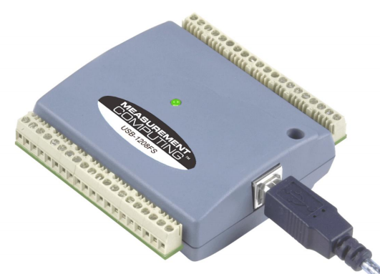
Figura 5-1 – Imagem do 1208-Fs
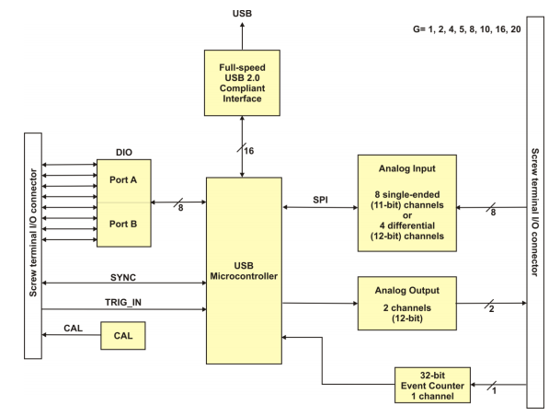
Figura 5-2 – Diagrama funcional do DAQ
No decorrer do projecto constatou-se que a escolha do DAQ não foi a mais acertada pois, e contrariamente ao que o fabricante informou, a entrada ‘contador’ do DAQ não conseguia ler o nosso encoder visto que a toolbox do Matlab de DAQ não possui o bloco contador para o nosso DAQ. Esta situação foi superada utilizando um potenciómetro multivoltas pois a saída deste era facilmente lida pela entrada analógica do nosso DAQ.
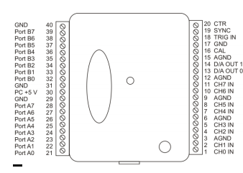
Figura 5-3 – Pinout do DAQ 1208-Fs

De seguida é apresentada a tabela de ligações do DAQ do nosso projecto:

Tabela 5-1– Tabela de conexões do DAQ no projecto
Entrada/Saída | Conexão
3 AGND | 0 V
40 GND | 0V
1 CH0 IN | Posição da bola
2 CH1 IN | Inclinação da Calha
Port A0 | Inversão do sentido do motor

Posição Linear
A posição linear da bola na calha é directamente proporcional à velocidade da bola vezes o tempo, pois o movimento da bola será sempre acelerado ou retardado, por isso é fácil calcular matematicamente a posição da bola num determinado instante, contudo a posição da bola não é constante, pois o sistema tenta sempre estabilizar e contrariar o movimento da bola, por isso utilizamos o método de medição directa.
Como descrito no capítulo dos componentes físicos, existem 2 condutores paralelos ao longo da calha, um deles carregado electricamente com 12 volts e o outro isolado em relação a este.
A bola servirá de curto-circuito entre os 2 fios e o valor de tensão será sempre directamente proporcional á posição da bola na calha.

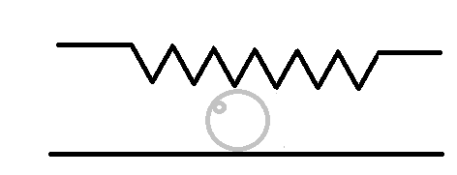
V out
2V
6V

Figura 5-4 – Esquema de funcionamento do sensor de posição
O valor da tensão varia entre 6 e 2 Volts, pois para facilitar a cablagem o fio resistivo parte do centro da calha onde é conectado com o fio que o liga à entrada do DAQ, desta forma é mais simples conectar, pois os cabos ligam a meio e não nas pontas da calha. Este facto faz com que a tensão da superfície da calha sejam de 2 numa ponta e de 6 Volt na outra, já nas extremidades do fio as tensões, aí sim, variam de 0 a 12 Volt.
Estas tensões são garantidas pelo facto do fio ter sido calibrado a quente e devido a um regulador de tensão instalado na entrada do circuito da drive.

Posição angular
Inicialmente era suposto a posição angular ser calculada com um encoder incremental, contudo o encoder e o nosso DAQ eram incompatíveis pela razões explicadas no subcapítulo do DAQ, como tal, depois de testadas todas as hipóteses, que iam pela aquisição de novo encoder, divisor electrónico de tensão e potenciómetros lineares, foi escolhida a opção de potenciómetro multivoltas, pois apesar de não serem tão precisos como um encoder incremental o seu funcionamento é linear o que o torna bastante para o cálculo da inclinação da calha.

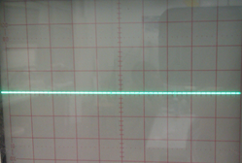
Figura 5-5 –Tensão de referência do potenciómetro (2 Volt)

Sentido do motor.
Um dos princípios básicos do ball and beam é ser possível controlar a posição da bola através da rotação do motor. Caso a bola esteja do lado da tensão de 2 a 4 o motor está polarizado directamente, caso a bola esteja do lado de 4 a 6 o motor está polarizado inversamente, como mostra a figura seguinte.
Polarização
inversa
Polarização
directa

6V
2V
motor
4V
Figura 5-6 –Esquema de polarização do motor
A polaridade do motor é inserida directamente no pino de direcção do circuito integrado da ponte em H através da saída digital do DAQ.

Simulações
Para um correcto controlo do sistema é necessário uma correcta simulação matemática, para tal é necessário dimensionarmos bem o sistema com o modelo matemático (capítulo 2).
Para uma correcta simulação do sistema é necessário um correcto dimensionamento de todos os parâmetros. Visto que os nossos parâmetros são praticamente todos mensuráveis é fácil determinar uma lista de parâmetros do nosso sistema.

Tabela 6-1– Tabela de variáveis da simulação
Descrição | Variável | Valor | Unidades
Raio da bola | rbola | 0,01 | m
Massa da bola | mbola | 0,041 | Kg
Massa da calha | mcalha | 0,223 | Kg
Comprimento da Calha | Ccalha | 0,80 | M
Resistência da armadura do motor | R | 4,7 | Ω
Constante de binário | K | 4,91 | Nm/A
Motor back electromotive-force constant | Ke | 4,7746 | (Volt/(rad/s)
Indutância do motor | L= 1.6e-3 | 1,6e⁻³ | H
Momento de Inércia da calha | J_calha | 0,0088 | Kg.m^2
Momento de Inercia do motor | J_motor | 0,0430 | Kg.m^2
Momento de Inercia do conjunto | J_cm | 0,0518 | Kg.m^2
Constante de derrapagem do motor | b | 1.5279 | Nm/(rad/s)
Aceletação Gravitacinal | g | 9.81 | (m/s^2)
coeficiente de atrito metal-plástico | B1 | 0.005

Com o modelo matemático definido no capítulo 2 e com as tabelas de variáveis, facilmente podemos construir um modelo de simulação no Matlab:
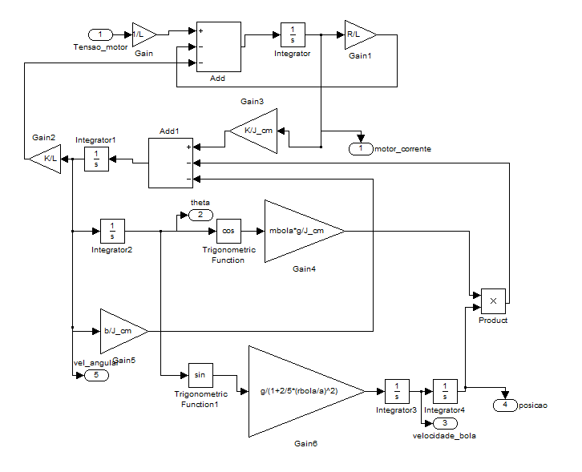
Figura 6-1 –Esquema geral do sistema
O mesmo modelo pode ser substituído pelo seguinte:
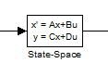
Figura 6-2 –Box do matlab para o espaço de estados

Para podermos utilizar a box do espaço de estados é necessário converter a FT (função de transferência) para espaços de estados, usando as equações (6) , (10) e (13) o nosso sistema em espaço de estados ficará o seguinte:

O sistema final fica:

$$A=\left[\begin{matrix}0 & 1 & 0 & 0 & 0 \\ 0 & \frac{b1}{1+\frac{2}{5}{\left(\frac{rbola}{a}\right) }^{2}*mbola} & \frac{g}{1+\frac{2}{5}{\left(\frac{rbola}{a}\right)}^{2}} & 0 & 0 \\ 0 & 0 & 0 & 1 & 0 \\ \frac{-mbola*g}{J_cm} & 0 & 0 & \frac{-b}{J_cm} & \frac{k}{J_cm} \\ 0 & 0 & 0 & \frac{-ke}{L} & \frac{-R}{L}\end{matrix}\right]$$

$B=\left[\begin{matrix}0 \\ 0 \\ 0 \\ 0 \\ \frac{1}{L}\end{matrix}\right]$ C=$\left[\begin{matrix}1 & 0 & 0 & 0 & 0 \\ 0 & 0 & 1 & 0 & 0\end{matrix}\right]$ D=$\left[\begin{matrix}0 \\ 0\end{matrix}\right]$
O sistema pode agora ser inserido no bloco de espaço de estados correspondente através da expressão correspondente em matlab:
sys=ss(A,B,C,D)

Para podermos aplicar técnicas de controlo no nosso processo temos de verificar a sua controlabilidade, estes testes podem ser facilmente executados no Matlab.
Um sistema é considerado estável se os seus pólos estiverem dentro do raio unitário.
Testemos agora o nosso sistema, primeiro o sistema é convertido para discreto, para isso usaremos o método de ZOH (Zero holder) com o período de amostragem semelhante ao numero de amostras da simulação.

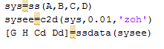
Figura 6-3 –Código de matlab que converte o sistema para discreto.
Depois de convertido para discreto será necessário obter as matrizes do modelo em espaço de estados discreto para isso usamos a função ssdata.
Tendo o sistema em discreto é fácil calcular os seus pólos. Os pólos podem ser calculados por |zI-G|=0, para isso usaremos a função eig

Figura 6-4 –Código que calcula os pólos da função
Com estas funções podemos verificar que o sistema é marginalmente estável pois os valores próprios são:

Z1=0,0586 z2=0,8780 z3=0,9986 z4=1,0007 + 0,0012i Z5=1,0007 – 0,0012i

Como podemos verificar 3 polos estão dentro do raio unitário e 2 estão marginalmente fora do raio unitário, logo podemos considerar o nosso sistema marginalmente estável.
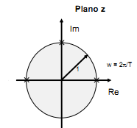
Figura 6-5 –Representação do mapeamento do plano Z
Para se aplicar um controlador ao sistema é necessário verificar se este é completamente controlável ou não, para isso temos de ver a característica da matriz de controlabilidade
$$C_{t}= \left[\begin{matrix}H & GH & G^{2}H & … & G^{n-1}H\end{matrix}\right]$$

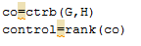
Figura 6-6 –Código de matlab para testar a controlabilidade do sistema.

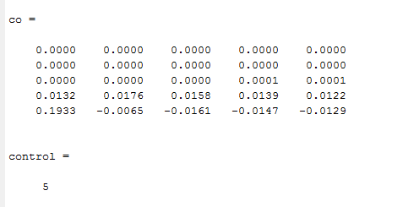
Figura 6-7 –matriz de controlabilidade e respectiva característica
Como podemos verificar a matriz de controlabilidade é 5x5 e a sua característica é também 5, como tal podemos assumir que o sistema é totalmente controlável.

Sendo o sistema totalmente controlável podemos aplicar uma técnica de controlo.

Devido à complexidade do sistema e comparando as grandezas de alguns valores, optou-se pela utilização do modelo em espaço de estados reduzido. Este tipo de simplificação torna o modelo menos preciso mas mais modelável ao emprego de técnicas de controlo. Podemos admitir que a Indutância do motor é um parâmetro desprezável pois a sua ordem de grandeza é muito menor que a dos restantes parâmetros de maneira a que podemos reescrever o modelo em espaço de estados da seguinte forma:

$$A=\left[\begin{matrix}0 & 1 & 0 & 0 \\ 0 & \frac{g}{1+\frac{2}{5}{\left(\frac{rbola}{a}\right)}^{2}} & 0 & 0 \\ 0 & 0 & 0 & 1 \\ \frac{-mbola*g}{J_cm} & 0 & 0 & \frac{\frac{-KKe}{R}+b}{J_cm}\end{matrix}\right]$$

$B=\left[\begin{matrix}0 \\ 0 \\ 0 \\ 0 \\ \frac{K}{RJ_cm}\end{matrix}\right]$ $C=\left[\begin{matrix}1 & 0 & 0 & 0 & 0 \\ 0 & 0 & 1 & 0 & 0\end{matrix}\right]$ D= $\left[\begin{matrix}0 \\ 0\end{matrix}\right]$

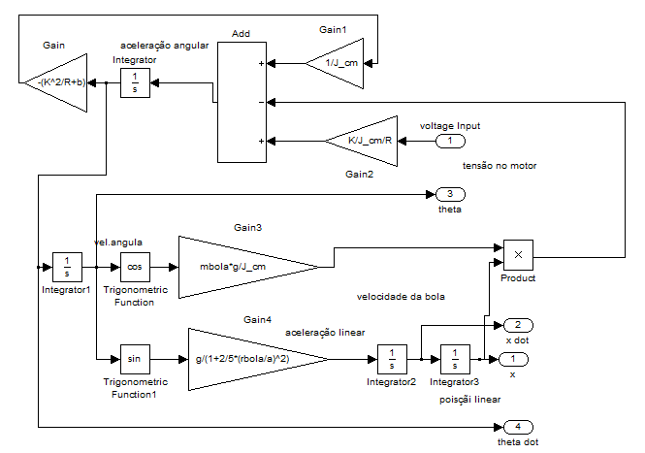
Figura 6-8 – modelo matemático simplificado em simulink

LQR
O LQR é uma técnica de controlo óptimo que permite controlar um sistema dinâmico com um esforço reduzido. A Teoria do LQR baseia-se num algoritmo matemático que manipula a importância das variáveis de saída do processo através de incrementação ou redução do peso dessas variáveis na matriz de realimentação.
Este processo reduz o erro humano no controlo de processos, contudo a matriz de ganhos é inserida manualmente pelo Homem o que a pode tornar imprecisa ou não óptima. Facto que muitas vezes depois de calculados os pesos ideais da matriz de realimentação, seja necessário proceder ao ajuste pelo método de “tentativa-erro” de maneira a que o resultado seja mais ajustado com o esperado.

Ao aplicarmos um controlador no nosso sistema o seu diagrama genérico de blocos será alterado para o formato de malha fechada como mostra a seguinte figura:
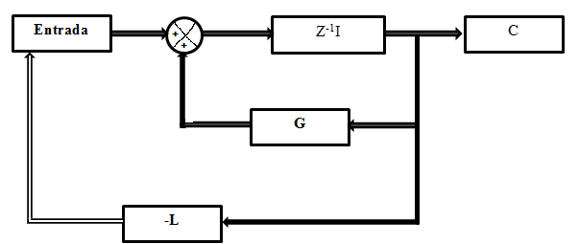
Figura 6-9 – Diagrama de blocos de um sistema com controlador

O método LQR tem a vantagem de garantir que o sistema projectado será estável, para isso teremos de determinar uma matriz L do vector u(k)=-Lx(k).
Sabendo as equações do sistema (16)
x(k)= Gx(k)+Hu(k),

e optimizando o índice de desempenho
J=$\frac{1}{2}\sum_{K=0}^{∞}{\left[x*\left(k\right)Qx\left(k\right)+u*\left(k\right)Ru\left(k\right)\right]}$ (17)

Onde a matriz Q é a matriz dos pesos (designada “state-cost”) e R do índice de desempenho.
Estas matrizes determinam a importância relativa do vector de estados e do respectivo erro.
A matriz Q tem de ser quadrada e com um índice igual ao do número de variáveis do sistema e tem a forma:
$$\left[\begin{matrix}Q_{1} & 0 & 0 & 0 \\ 0 & Q_{2} & 0 & 0 \\ 0 & 0 & Q_{3} & 0 \\ 0 & 0 & 0 & Q_{4}\end{matrix}\right]$$
Figura 6-10 – matriz Q (state-cost) genérica.

Os elementos de índice Q são os pesos atribuídos a cada uma das variáveis respectivamente, posição linear, velocidade linear, posição angular, velocidade angular e corrente do motor.
Seguidamente teremos de calcular a matriz de controlo L, poderemos calculá-la através de diversos métodos, Richard e Pincer são alguns deles, e neste caso optou-se pelo segundo.
O procedimento de Pincer consiste em colocar uma condição que obriga que todas as raízes estejam dentro de um círculo unitário de raio $\frac{1}{α}$ com α > 1. Isto permite um controlo direto sobre o tempo de estabelecimento.

A matriz de ganhos pode ser calculada através de cálculos matemáticos ou através de comandos do Matlab.

Iremos agora analisar a resposta do nosso sistema com controlo LQR e com uma matriz Q de valor

Q= $\left[\begin{matrix}10 & 0 & 0 & 0 \\ 0 & 0 & 10 & 0 \\ 0 & 0 & 0 & 0\end{matrix}\right]$
Figura 6-11 – Matriz de ganho Q1

Resultados LQR

A matriz Q foi matriz mais utilizada para os teste iniciais ao longo do estado da arte pois dá mais importância à posição linear e à posição angular que aos outros parâmetros.

Como tal ir-se-á proceder ao cálculo no Matlab com as funções abaixo descritas.

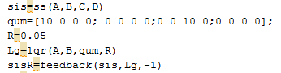
Figura 6-12 – Comandos de Matlab para realimentação do sistema
Os comandos acima permitem extrair a matriz de controlo Lg, e realimentar o sistema com ela (função feedback) com o parâmetro -1.
Será impossível testar o nosso sistema só com estes parâmetros pois teremos de dar uma condição inicial ao nosso sistema para que ele responda, começaremos com o estado [0;0;0;0] ou seja, nenhum dos parâmetros vai sofrer alterações.
Figura 6-13 – Resposta a matriz Q1 com estado inicial 0
Como seria de esperar o nosso sistema mantém-se estável com um sistema inicial de 0, pois não sofre qualquer alteração.

Iremos agora testar o sistema com a entrada inicial [4;0;0;0] ou seja a nossa bola está deslocada 4 unidades do ponto de estabilidade.
Figura 6-14 – Resposta com a matriz Q1 ao estado inicial [4;0;0;0]

Iremos agora inserir estados iniciais na posição angular, ou seja a matriz inicial será [4;0;2;0].
Figura 6-15 – Resposta com a matriz Q1 ao estado inicial [4;0;2;0]
Como podemos constatar o nosso sistema responde positivamente a estados iniciais diferentes, pois estabiliza passados poucos segundos, analisaremos agora individualmente cada uma das componentes.
Podemos verificar que posição linear, apesar da perturbação inicial, tende a estabilizar na posição 0 o que mostra que o sistema contraria o movimento da bola e estabiliza-a no centro da calha.

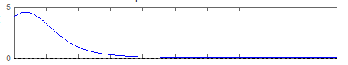
Figura 6-16 – Resposta da posição linear com a matriz Q1 ao estado inicial [4;0;2;0]

A velocidade linear varia positiva e negativamente pois contraria o deslocamento da bola, o que permite desacelerá-la e consequentemente pará-la.
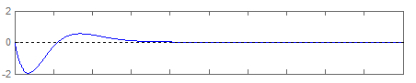
Figura 6-17 – Resposta da velocidade linear com a matriz Q1 ao estado inicial [4;0;2;0]
A posição angular tem valores positivos e negativos, pois para contrariar a posição e a velocidade da bola tem de contrariar os movimentos desta inclinando-se em dois sentidos, é possível que os ângulos das inclinações decrescem à medida que a bola se aproxima do centro do calha.
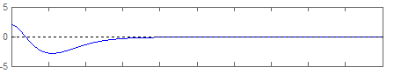
Figura 6-18 – Resposta da posição angular com a matriz Q1 ao estado inicial [4;0;2;0]

Por fim a velocidade angular mostra-nos que velocidade é contrária ao deslocamento, o que significa que a calha está a desacelerar.

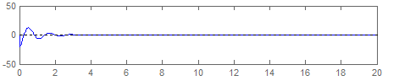
Figura 6-19 – Resposta da velocidade angular com a matriz Q1 ao estado inicial [4;0;2;0]
Podemos ver que todos os parâmetros se enquadram na física do processo, contudo na realidade não podemos analisar as variáveis do processo como a velocidade angular e velocidade linear directamente, pois são variáveis que não se podem medir. Para as controlar seria necessário recorrer a estimadores, processo que não foi realizado neste projecto.

Através do método de Pincer conseguimos calcular uma matriz de ganho ajustada ao nosso sistema, para isso podemos limitar os desvios máximos que a posição linear e angular podem ter. Vamos definir a posição angular com um máximo de 1 unidade e a posição linear com um máximo de 0,1 unidades, aplicando estes valores na nossa simulação, pretende-se “dizer” que a calha pode inclinar até 1º e a nossa bola pode andar 0,1 metros.
Escolhamos então as matrizes de custo $\overline{Q}$ onde m1 e m2 são os desvios máximos permitidos.

$\overline{Q}=\left[\begin{matrix}\frac{1}{m1} & 0 & 0 & 0 \\ 0 & 0 & 0 & 0 \\ 0 & 0 & \frac{1}{m2} & 0 \\ 0 & 0 & 0 & 0\end{matrix}\right]$ = $\overline{Q}=\left[\begin{matrix}10 & 0 & 0 & 0 \\ 0 & 0 & 0 & 0 \\ 0 & 0 & 1 & 0 \\ 0 & 0 & 0 & 0\end{matrix}\right]$
Figura 6-20 – Matriz de ganho $\overline{Q}$
Vamos inserir agora no matlab a matriz de ganho $\overline{Q}$ e vejamos o resultado
Figura 6-21 – Resposta com a Matriz de ganho $\overline{Q}$
Se analisarmos a resposta com a matriz de ganho $\overline{Q}$ com a matriz de ganho Q’ podemos verificar que a resposta com a matriz de ganho Q é lenta na estabilização do processo. Para a mesma condição inicial o sistema com a matriz Q estabiliza em 2 segundos com $\overline{Q}$ apenas estabiliza passados 4 segundos, como tal é possível provar que o método de Pincer no cálculo da matriz Q tornou-se mais eficiente.
Figura 6-22 – Resposta com a Matriz de ganho $Q$

O sistema pode também ser testado extraindo a matriz L e inserindo-a no simulink como ganho na realimentação como mostra a seguinte figura.
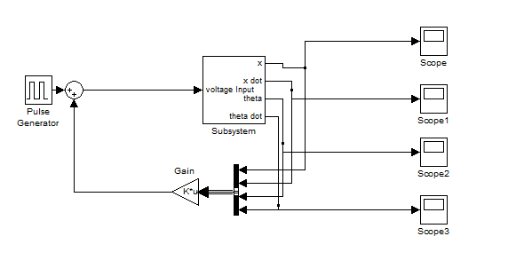
Figura 6-23 – Diagrama de blocos com realimentação da matriz L.
Através deste modelo podemos verificar que o modelo da simulação está a ter uma resposta positiva à nossa entrada em impulso.
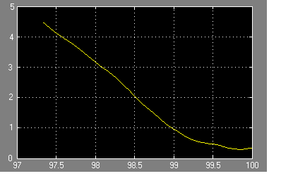
Figura 6-24 – Variação da posição Linear em função do tempo(Volt/ ms)
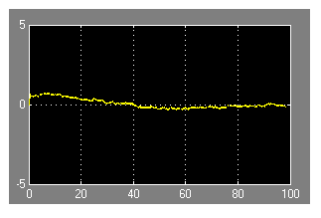
Figura 6-25 – Variação da velocidade angular em função do tempo(Volt/ ms)
Podemos verificar que a velocidade aproxima-se de zero à medida que a bola fica em equilíbrio o que seria de esperar.

Modelo Real
Depois de exaustivos testes de simulação, foram aplicados os controladores da matriz K, ao modelo real. Note-se que no modelo real a posição linear estável (centro) corresponde aos 4 volt e o angulo de 0 graus em relação ao plano horizontal corresponde aos 2 Volt, por isso nos testes reais a nossa posição de estabilidade é dada pelo vector [4;0;2;0].
No nosso modelo real a corrente do motor não é medida por nenhum instrumento e é ignorada no controlo do processo, os únicos estados medidos no processo são a posição linear e a angular, as velocidades não podem ser medidas directamente, e como tal são ignoradas no controlo do processo.
Como já foi dito anteriormente era possível calcular as variáveis do processo através de estimadores, contudo devido à falta de tempo não foi possível realizar essa fase do projecto.
A aquisição dos sinais é feita com o seguinte diagrama de blocos:
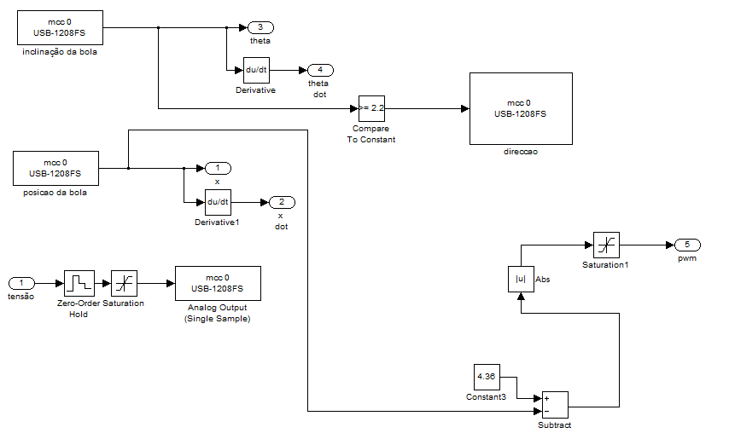
Figura 7-1 – Variação da velocidade angular em função do tempo

Cada sinal é adquirido através da respectiva entrada do DAQ, com a toolbox DAQ. Os sinais analógicos de saída, como é o caso da tensão que controla o PWM necessita de ser convertido em discreto, para isso é utilizada a técnica do zero-order-hold (ZOH), técnica essa que através de uma constante de tempo (período de amostragem) converte os sinais em discretos, a seguinte figura mostra como é feita a técnica:
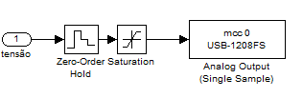
Figura 7-2 – Conversão do sinal analógico para digital.
Como é possível analisar é utilizado um bloco de saturação para garantir que o nosso valor de tensão nunca excede os valores permitidos pelo sg3525 (0,9 e 3,4), desta forma conseguimos controlar o excesso de tensão.
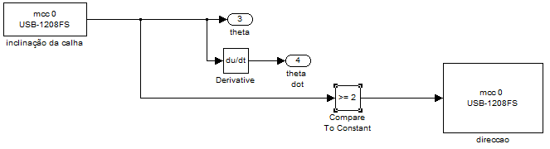
Figura 7-3 – Aquisição do sinal de inclinação da calha
No diagrama em cima podemos verificar o método de recolha de informação da inclinação da calha. A tensão da calha é capturada por uma bloco de entrada analógica, que por sua vez compara com o valor 2 que é o valor de referência 0 da calha, ou seja o valor em que o angulo da calha faz 0º com o angulo do plano horizontal. Esta comparação serve para calcular o sentido da polarização do motor e desta forma para o mesmo valor de tensão podemos rodar o motor num sentido, ou noutro.
Podemos também calcular a velocidade angular aplicando o bloco de derivada do Simulink. Desta forma obtemos a velocidade angular, contudo como precisamos de uma constante de tempo e não sendo o nosso sistema em tempo real, a nossa derivada nunca vai ser precisa, e muitas vezes será errada, como tal é preferível usar um estimador em vez de um bloco de derivada.

Para a posição linear o processo é o mesmo, como podemos ver na seguinte figura,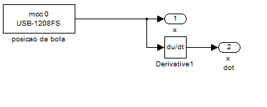
Figura 7-4 – Aquisição do sinal de inclinação da calha
O método de aquisição é o mesmo apenas difere na porta de comunicação do DAQ, e o valor da velocidade linear tem o mesmo problema da velocidade angular, os mesmos servem a nível estatístico, mas como valores de simulação não são os mais exactos para se usarem, como tal serão ignorados a nível de controlo, mas observados para estatística.

Para se fechar a malha e simplificar o processo foi usado um subsistema que engloba todo o processo, e fechada a malha de controlo com a Matriz L.

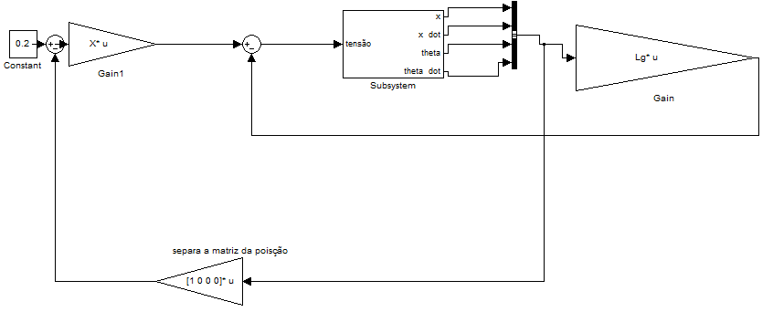
Figura 7-5 – Modelo geral físico

Resultados
Nos testes do modelo real o processo mostrou alguns problemas, contudo mostra que depois de melhorado irá conseguir ser um modelo físico bastante robusto.
A figura abaixo mostra a posição da bola no osciloscópio no virtual e podemos constatar que os resultados são bastante aproximados.

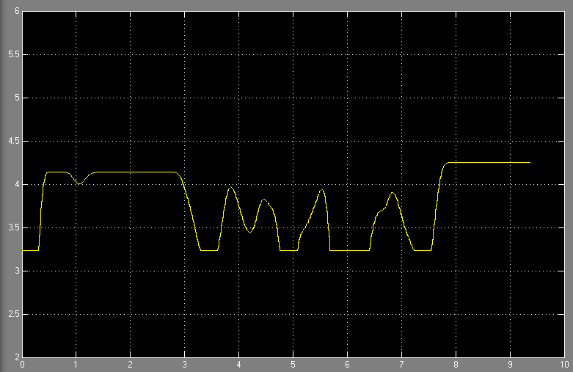
Figura 7-6 – Posição da bola no osciloscópio
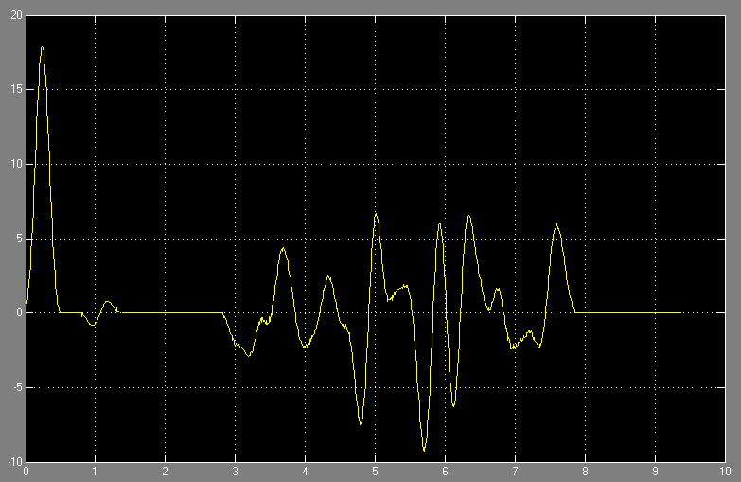
Figura 7-7 – Velocidade linear da bola no osciloscópio real
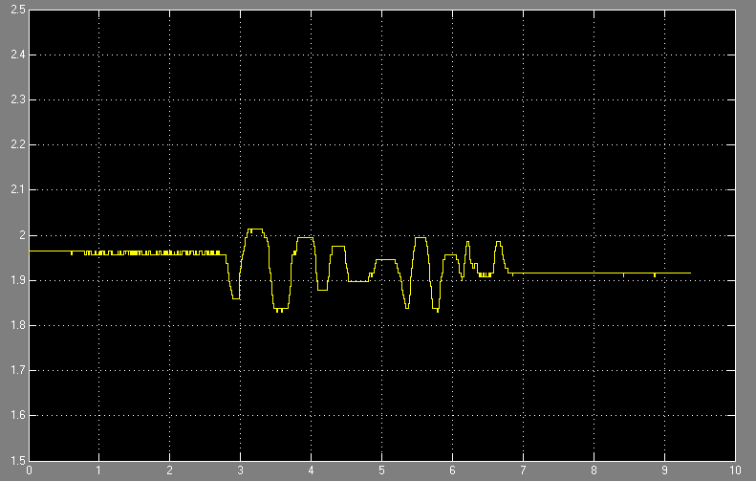
Figura 7-8 – Posição angular da bola até estabilizar

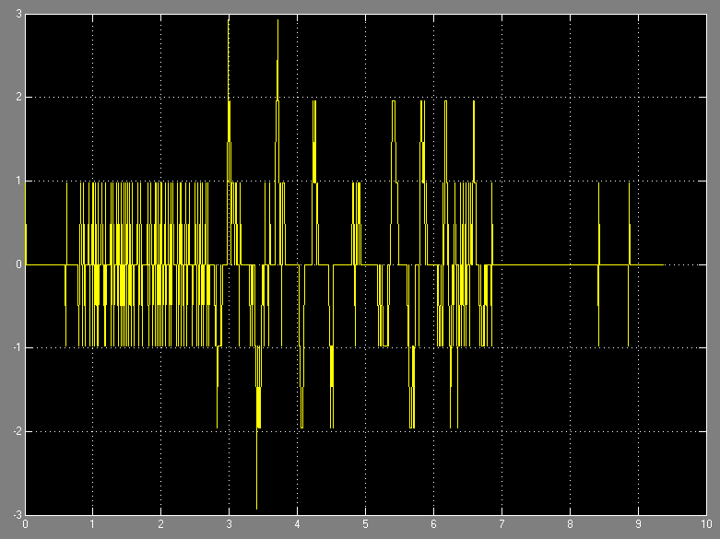
Figura 7-9 – Velocidade angular da bola até estabilizar

Para calcularmos a inclinação num determinado instante em graus podemos usar o bloco de ganho para converter o ângulo em graus, pois se 90º correspondem a 1 V , basta multiplicar o valor da tensão por 90 e teremos o ângulo da inclinação, como o nosso valor de referência é 2V o valor da constante será (2-θ)*90, aplicando fica com o seguinte aspecto:
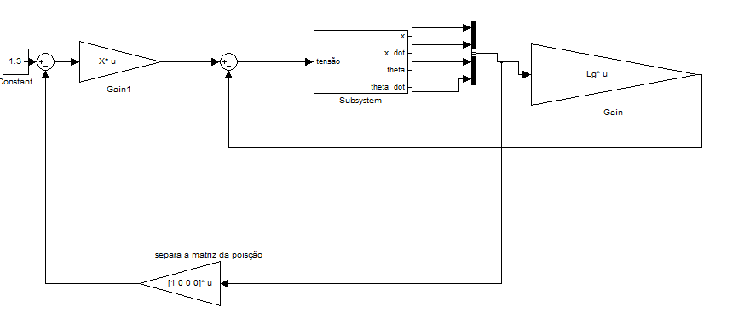
Figura 7-10 – Esquema com a conversão de volt para graus
Note-se que antes da conversão existe um bloco de ganho, pois é necessário separar a posição angular no vector de saída, para tal, multiplica-se o vector por [0 0 1 0], logo obtemos o valor da posição angular em separado. A constante de entrada é 1,3 para criar um valor de PWM constante à entrada.

Os resultados no processo real não foram os melhores, deparamo-nos com alguns problemas ao nível mecânico e de controlo, pois o processo de inversão do motor deu alguns problemas e umas vezes conseguia-se inverter a tensão no motor e de outras não.
Realizaram-se muitos testes adicionais e deparamo-nos com o facto de o DAQ à saída não conseguir dar uma resposta em tempo útil.
Apesar do fabricante do DAQ garantir que asseguraria uma frequência de amostragem de 200 Hz nas portas analógicas, constatou-se experimentalmente que dificilmente asseguraria frequências mais elevadas que 50 Hz, o que num processo de controlo é manifestamente pouco quando se fala de um controlo em soft realtime.
Esta escolha incorrecta do DAQ fez com que os resultados reais fossem lentos o que permitiu um controlo a uma velocidade manifestamente lenta, tendo inumeras vezes sido preciso fazer ajustes de tentativa erro para que o modelo tivesse um controlo minimamente aceitável.
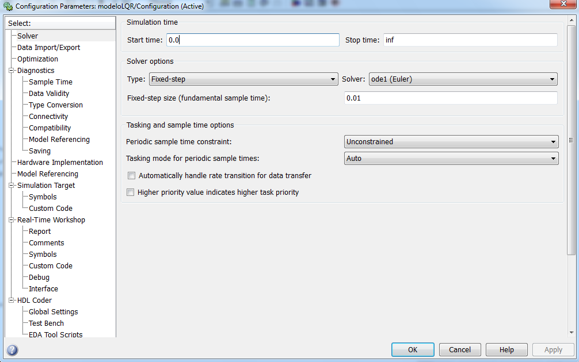
Figura 7-11 – Configuração da simulação em simulink

De maneira a estabilizar a simulação foi definido um tempo de amostragem fixo com o método de integração Euler 1 pois comparados os resultados com o métodos de tempo de amostragem variável os resultados eram bastantes semelhantes.
Nesta configuração pode-se ver que a frequência de amostragem era de 100 Hz (metade do indicado pelo fabricante e mesmo assim as respostas ficaram àquem do esperado.

Conclusão
O Projecto ball&beam tornou-se um desafio desde início, apesar de ser um processo bastante estudado, tinha muita margem de manobra para evoluir e neste caso concreto, devido ao fraco orçamento, tornou-se uma missão bastante ousada.
Devido ao enorme estudo que este processo tem, não foi difícil encontrar informação sobre ele e como tal, muito estudo já tinha sido feito por diversos autores, o que facilitou o trabalho do estado da arte e de simulação, logo, saltaram-se os erros dos outros autores e concentrou-se a atenção desde cedo em novas abordagens ao tema. Uma dessas matérias foi o uso do DAQ USB.
Em caso algum o controlo do processo se tinha centrado num DAQ USB, pois a alta latência da comunicação USB, afasta os investigadores deste tipo de DAQ, apenas a Quanser tem um DAQ USB, mas com interfaces próprio de controlo que possibilitam o uso de toolboxes de tempo real.
No nosso caso o trabalho teve de ser feito de raiz e se por um lado o fabricante do DAQ foi muito prestável a prestar informação aquando da venda, já nos pós-venda mostrou algum incoerência de características do produto.
Apesar do nosso DAQ, sendo USB, ser considerado Plug&play na realidade foi bem mais difícil que isso, pois existiam enumeras configurações a fazer antes de poder utilizar o DAQ, e mesmo depois de configurado era necessária electrónica adicional para uma interacção correta dos sinais.
Se no caso do DAQ a resolução de problemas foi mais difícil, na electrónica as soluções foram bem mais simples. Se a filtragem do sinal passou no início pelo dimensionamento de um filtro de baixo-ruido, dimensionado e testado com pouco sucesso, depressa se verificou que um condensador electrolítico filtrava as altas frequências da posição da bola e fazia com que o sinal na “entrada” do DAQ fosse muito mais “limpo” que quando usado o circuito integrado do filtro.
Mecanicamente este projecto tornou-se mais uma vez um desafio, pois ninguém com conhecimentos mecânicos estava envolvido neste projecto e se por um lado não era difícil ler o estado da arte e ver como deveria ser o projecto, por outro construir e testar mecanicamente um processo é um desafio para engenheiros mecânicos, área desconhecida para mim.
O desenvolvimento mecânico do projecto foi a parte mais demorada do projecto, pois as peças constituintes do ball and beam foram todas compradas no estrangeiro devido à impossibilidade de as encontrar em superfícies comerciais. Temos como exemplo a bola que vulgarmente é uma “esfera de ferro” teve de ser comprada numa loja de rolamentos sueca (SKF) pois em caso algum, se encontravam esferas metálicas à venda com aquela medida.
A fabricação mecânica foi outro grande desafio pois não tinha conhecimentos em soldadura ou maquinação de metal, e várias vezes teve de se redesenhar o modelo pois o desenho elaborado era difícil de fabricar ou mesmo impossível, contudo neste campo a ajuda do técnico de serralharia do IPT foi uma ajuda importante pois corrigia o desenho do processo logo de inicio de maneira a que não se perdesse tempo com desenhos impossíveis de concretizar.
Devido ao reduzido orçamento muitas vezes foi necessário redefinir escolhas pois não havia verba para comprar o material, por exemplo um rolamento com chumaceira custava 10 vezes mais que um rolamento sem chumaceira, e como não se podem soldar rolamentos sem chumaceira, era necessário comprar um tubo de metal do diâmetro do rolamento para que se introduzisse o rolamento à força dentro do tubo e assim se pudesse soldar o rolamento à estrutura.
Se por um lado o orçamento reduzido dificultou a vida, por outro poupou tempo, como no caso do motor. No caso do motor, o IPT apenas tinha disponível um, e não havendo dinheiro para comprar outro, foram feitos cálculos para a sua adequação ao modelo e para a potência e como se comprovou que preenchia os requisitos, foi aprovado para o projecto. O mesmo aconteceu com as rodas dentadas, caso fossem todos comprados, o orçamento cresceria em cerca de 150€, visto que o IPT tinha duas rodas dentadas de passo igual com uma relação de 5:1, foram usadas apesar de uma ser de metal e outra de plástico. Esta dicotomia de material poderia ser um problema, contudo devido ao dimensionamento do controlo, o motor nunca exerce força excessiva nas rodas dentadas.
O controlo do processo foi a parte onde houve mais à vontade, sendo a área de formação onde o proponente se enquadra, não foi difícil calcular a parte teórica de controlo, foi sim difícil implementar na realidade esse processo, pois do modelo virtual muita coisa muda e o que é perfeito no computador na realidade torna-se um desafio e as forças que desprezamos nas simulações, na realidade não são tão desprezáveis quanto isso e fazem a diferença no resultado final da simulação.
Apesar de no final o processo não ser considerado 100% bem sucedido é uma mais valia quer para o proponente ao grau de mestre, quer para os alunos que estudem Controlo no IPT, pois podem controlar um processo real que foi dimensionado e construído por um aluno com os mesmo problemas, angustias e habilitações que eles têm na altura em que se encontram com o controlo adaptativo.
Ao longo deste projecto inúmeros problemas foram aparecendo, problemas esses que não apareceriam num projecto meramente teórico e de simulação. Estes problemas são um desafio extra que apenas acontecem a quem constrói fisicamente algo e se por um lado muitas vezes desanimam a pessoa que os enfrenta, por outro acrescenta um desafio que não se resolve clicando na “ajuda” de qualquer software.

Melhoramentos Futuros

Sendo o ball and beam um processo didáctico de controlo, dificilmente estará completo.
Haverá sempre técnicas novas para testar, melhoramentos aos já efectuados, melhoramentos mecânicos e electrónicos, etc. Contudo para uma rápida evolução é necessário substituir o DAQ antes de qualquer outra alteração, pois com o DAQ USB dificilmente se conseguiram resultados fiáveis.
Esta sempre foi a finalidade de construir o processo, um modelo didáctico, onde se possa aplicar os conhecimentos e consolidar a matéria teórica com a imprescindível componente prática e desta forma separar e ao mesmo tempo verificar, que nem tudo o que corre na simulação pode ser transposto directamente para a realidade.
Enquanto houver pessoas a estudar controlo, quer sejá ele óptimo, clássico ou adaptativo, nunca fará sentido afirmar que o processo didáctico ball&beam IPT está acabado.

Referências
[1]Chris Rorres, Symposium on Extraordinary Machines and Structures in Antiquity August 19-24, 2001
[2] “Real-Time Learning: a Ball on a Beam”, H. Benbrahim, J. S. Doleac, J. A. Franklin, 0. G. Selfridge
[3] “Mechatronic Instructional Systems: Ball on Beam System “,R. Hirsch 1999
[4] A Robotic Ball Balancing Beam, Lieberman
[5] “Momento de Inercia ”, Taylor e Luiz Mendes 2009
[6] Ball and Beam Control Theory Demonstrator , William Wanjohi
[7] Ambalavanar, S., Moinuddin, H. M. & Malyshev, A. (2006), Ball and Beam
Balancer, BA Thesis, Lakehead University.
[9] Controlo Optimo e Adaptativo – Paulo Coelho IPT 2009

Ligações a páginas de Internet
[10] http://www.engin.umich.edu/class/ctms/simulink/examples/ball/ballsim.htm
[11] http://www.mathworks.com/help/toolbox/compiler/mcc.html]

ANEXOS
Segue de seguida a lista de anexos nesta dissertação.

Lista de anexos

ANEXO A Placa de circuito impresso

ANEXO B Circuito geral da drive do processo

ANEXO C Circuito geral da drive do processo

ANEXO D Código Matlab
ANEXO H: Diagrama de blocos de controlo do modelo real
ANEXO G: Diagrama de blocos geral do modelo real
ANEXO F: Diagrama de blocos de controlo do modelo virtual
ANEXO E: Diagrama de blocos geral de controlo do modelo virtual

11.1.1 ANEXO A- Placa de circuito impresso
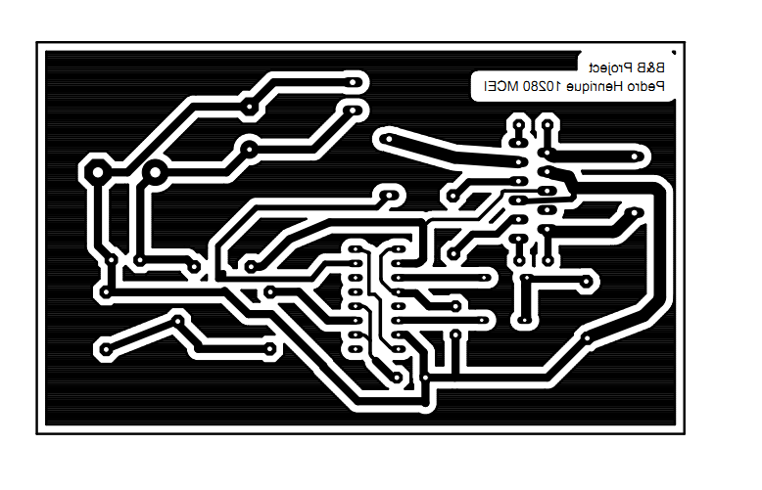

11.1.2 ANEXO B Circuito geral da drive do processo

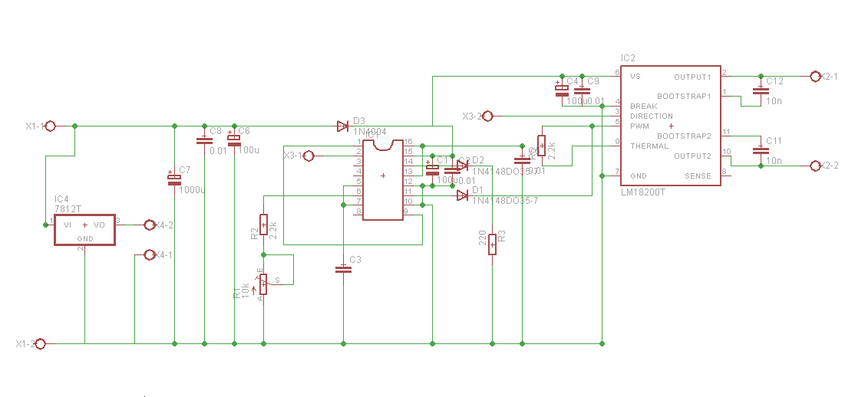

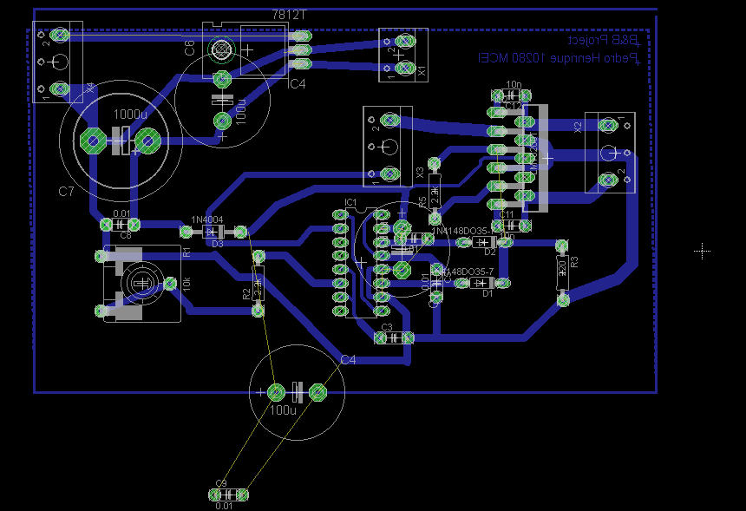
11.1.3 ANEXO C Circuito geral da drive do processo

11.1.4 ANEXO D Codigo Matlab
%_______________________B&B project
%_______________________IPT
%_______________________Pedro Henrique Ferreira Gonçalves

%---- System parameters
rbola= 0.01 % Raio da bola (m)
mbola=0.041 % Massa da bola (Kg)
mcalha= 0.223 % Massa da calha (Kg)
Ccalha= 0.69 % Comp. calha (m)
R=4.7 % Resistencia da armadura do motor (ohm)
K=4.91 % Constante de binário (Nm/A)
Ke=0.5/(2*pi/60) % Motor back electromotive-force constant (Volt/(rad/s))
L= 1.6e-3 % Indutancia do motor(H)
J_calha= 1/12*(mcalha)*Ccalha^2 % Momento de Inercia da calha (Kg.m^2)
J_motor= 43e-3 % Momento de Inercia do motor (Kg.m^2)
J_cm=J_calha+J_motor % Momento de Inercia do conjunto (Kg.m^2)
b=1.6e-1/(2*pi/60) % Constante de derrapagem do motor (Nm/(rad/s))
g=9.81 % aceleração gravitacional (m/s^2)
a=0.005 % distancia do centro da bola à calha
b1=0.005 % coeficiente de atrito metal-plástico

%%%%%%%%%%%%%%%%%%%%%%%%%%%%%%%%%%%%%%%%%%%%%%%%%%%%%

A=[0 0 1 0;0 0 0 1 ;0 g/(1+2/5*(rbola/a)^2) 0 0;-mbola*g/J_cm 0 0 -((K*Ke/R)+b)/J_cm];
B=[0;0;0;K/(R*J_cm)];
C=[1 0 0 0 ;0 1 0 0 ;0 0 1 0 ;0 0 0 1]
D=[0;0;0;0]
%%%%%%%%%%%%%%%%%%%
clc
sis=ss(A,B,C,D)
qum=[10 0 0 0; 0 0 0 0;0 0 10 0;0 0 0 0];
R=0.05
Lg=lqr(A,B,qum,R)
sisR=feedback(sis,Lg,-1)
x0=[4;0;2;0]
initial(sisR,x0,10);

11.1.4 ANEXO E: DIAGRAMA DE BLOCOS GERAL DO MODELO VIRTUAL

11.1.4 ANEXO F: DIAGRAMA DE BLOCOS GERAL DO MODELO DE CONTROLO VIRTUAL

11.1.4 ANEXO G: DIAGRAMA DE BLOCOS GERAL MODELO REAL

11.1.4 ANEXO H: DIAGRAMA DE BLOCOS DE CONTROLO DO MODELO REAL

